国内图书分类号：X951 密级：公开

国际图书分类号：656

**西 南 交 通 大 学**

**研 究 生 学 位 论 文**

基于虚拟实验的人员路径选择行为研究

年 级 2019级

姓 名 杜红响

申请学位级别 工程硕士

专 业 安全工程

指 导 老 师 马剑 教授

二零二二 年 五 月 二十 日

Classified Index: X951

U.D.C:656

Southwest Jiaotong University

Master Degree Thesis

**STUDY ON PEDESTRIAN ROUTE CHOICE BEHAVIOR BASED ON VIRTUAL EXPERIMENT**

Grade: 2019

Candidate: Du Hongxiang

Academic Degree Applied for: Master of Engineering

Speciality: Safety Engineering

Supervisor: Prof. Ma Jian

May.20, 2022

**西南交通大学**

**学位论文版权使用授权书**

本学位论文作者完全了解学校有关保留、使用学位论文的规定，同意学校保留并向国家有关部门或机构送交论文的复印件和电子版，允许论文被查阅和借阅。本人授权西南交通大学可以将本论文的全部或部分内容编入有关数据库进行检索，可以采用影印、缩印或扫描等复印手段保存和汇编本学位论文。

本学位论文属于

1．保密□，在 年解密后适用本授权书；

2．不保密☑，使用本授权书。

（请在以上方框内打“√”）

学位论文作者签名： 指导老师签名：

日期： 2022年5月30日 日期：2022年5月30日

**西南交通大学硕士学位论文主要工作（贡献）声明**

本人在学位论文中所做的主要工作或贡献如下：

（1）虚拟现实实验平台和多人在线式虚拟实验平台的建立：受制于参与者人身安全和较高的实验成本，在现实生活中难以开展突发危险情况下的疏散实验。为了克服这些限制，借助虚拟现实技术设计开发了一个可用于开展人员疏散实验的虚拟现实实验平台，为紧急情况下的人员疏散研究提供了一种新的有效方法。考虑到已有虚拟实验缺乏参与者之间的交互，我们又设计开发了允许多名参与者在共享的沉浸式虚拟环境中同时在线进行互动操作的多人在线式虚拟实验平台。随后，组织验证实验并将实验结果与真人现场实验进行对比，验证了该平台用于行人疏散研究的有效性。

（2）基于虚拟现实的人员路径选择实验研究：利用虚拟实验平台开展了紧急情况下的路径选择实验，通过控制变量探究了出口信息和邻居行为对人员路径选择的影响。其中，出口信息划分为当两路径上的可用出口数已知且不同时两路径上的可用出口数差值，以及当其中一条路径上的可用出口数已知而另一条未知时可用出口数已知路径上的可用出口数两个自变量。

（3）基于多人在线的人员路径选择实验研究：借助多人在线式虚拟实验平台开展紧急情况下的路径选择实验。通过分析紧急情况下室内人群的路径选择的整体划分情况，探究了出口信息和人群规模与人员的路径选择之间的相关性，有助于理解紧急情况下人群移动的集体动态。其中，出口信息的设置与虚拟现实实验相同，同时在线进行互动操作的人群规模划分为40人、30人、20人和10人。

本人郑重声明：所呈交的学位论文，是在导师指导下独立进行研究工作所得的成果。除文中已经注明引用的内容外，本论文不包含任何其他个人或集体已经发表或撰写过的研究成果。对本文的研究做出贡献的个人和集体，均已在文中作了明确的说明。本人完全意识到本声明的法律结果由本人承担。

学位论文作者签名：

日期：2022年5月30日

摘 要

随着城市化进程的不断推进，涌现出越来越多的大型复杂建筑，在发生火灾、地震等突发危险事件时，人员的疏散过程变得更加困难和复杂，造成了严重的人员伤亡和财产损失。因此，开展紧急情况下的人员路径选择研究对于指导建筑结构设计和制定更加完备的疏散策略具有重要意义。

由于传统研究方法受到参与者人身安全和实验条件等方面的限制，对突发危险情况下的人员路径选择行为的研究较为匮乏。为此，我们借助虚拟现实技术设计开发了一个可以开展人员路径选择实验的虚拟现实实验平台。随后，我们借助虚拟现实实验平台开展了紧急情况下的人员路径实验，探究了出口信息和邻居行为对人员路径选择的影响。其中，出口信息划分为当两路径上的可用出口数已知且不同时两路径上的可用出口数差值，以及当其中一条路径上的可用出口数已知而另一条未知时可用出口数已知路径上的可用出口数两个自变量。结果表明，当两路径上的可用出口数已知且不同时，可用出口数差值显著影响了参与者的路线选择，而邻居行为对参与者的路径选择无显著影响。当其中的一条路径上的可用出口数已知而另一条未知时，可用出口数已知路径上的可用出口数对参与者路径选择具有显著影响，而邻居行为对参与者的路径选择无显著影响。可见，在已获取出口信息的情况下，参与者会倾向于选择逃生概率较大和出口信息明确的路径进行疏散，而此时邻居行为对人员路径选择的影响不显著，参与者倾向于理性决策而非跟随邻居。

考虑到已有的虚拟实验缺乏参与者之间的交流互动，我们又设计开发了允许多名参与者在共享的沉浸式虚拟环境中同时在线进行互动操作的多人在线式虚拟实验平台。在利用该实验平台开展实验之前，我们组织了验证实验来验证其用于人群疏散研究的有效性。随后，我们通过分析紧急情况下室内人群的路径选择的整体划分情况，探究了人群规模和出口信息与人员的路径选择之间的相关性，有助于理解紧急情况下人群移动的集体动态。其中，出口信息的设置与虚拟现实实验相同，人群规模划分为40人、30人、20人和10人。结果表明，当两路径上的可用出口数已知且不同时，两路径上的可用出口数差值对参与者的路径选择具有显著影响，而人群规模对参与者路径选择的影响不具有统计学意义。当其中一条路径上的可用出口数已知而另一条未知时，可用出口数已知路径上的可用出口数对参与者的路径具有显著影响，而人群规模对参与者路径选择的影响不存在统计学意义。可见，在已获取出口信息的情况下，参与者倾向于选择逃生概率较大和出口信息明确的路径（路径2）进行疏散，且参与者的路径选择在不同的人群规模之间无显著差异。紧急情况下的疏散人员主要依据出口信息做出路径选择，并未受到人群规模等其他社会和环境因素的显著影响。

**关键词：**虚拟实验；路径选择；出口信息；邻居行为；人群规模

**Abstract**

With the continuous advancement of the urbanization process, more and more large and complex buildings have emerged. In the event of fire, earthquake and other sudden and dangerous events, the evacuation process of people has become more difficult and complicated, resulting in serious casualties and property loss. Therefore, it is of great significance to carry out research on personnel route choice in emergency situations for guiding the design of building structures and formulating more complete evacuation strategies.

Because traditional research methods are limited by participants' personal safety and experimental conditions, there is a lack of research on personnel's route choice behavior in sudden and dangerous situations. To this end, we designed and developed a virtual reality experimental platform that can carry out personnel route choice experiments with the help of virtual reality technology. Subsequently, we carried out the personnel route experiment in emergency situations with the help of the virtual reality experimental platform, and explored the influence of exit information and neighbor behavior on personnel route choice. Among them, the exit information is divided into the difference between the number of available exits on the two routes when the number of available exits is known and different, and the number of available exits when the number of available exits on one of the routes is known and the other is unknown. Two arguments are the number of available exits on the known route. The results show that when the number of available exits on the two routes is known and different, the difference in the number of available exits significantly affects the participants' route choice, while neighbor behavior has no significant effect on the participants' route choice. When the number of available exits on one of the routes is known and the other is unknown, the number of available exits on a route with a known number of available exits has a significant effect on the participant's route choice, while the neighbor behavior has no significant effect on the participant's route choice . It can be seen that when the exit information has been obtained, the participants will tend to choose the path with a higher escape probability and clear exit information for evacuation. At this time, the influence of the neighbor behavior on the personnel path selection is not significant, and the participants tend to make rational decisions. Non-follow neighbors.

Considering the lack of communication and interaction between participants in existing virtual experiments, we have designed and developed a multi-person online virtual experiment platform that allows multiple participants to interact online at the same time in a shared immersive virtual environment. Before using this experimental platform to carry out experiments, we organized validation experiments to verify its effectiveness for crowd evacuation research. Then, by analyzing the overall division of the path selection of indoor crowds in emergency situations, we explored the correlation between crowd size and exit information and people's path selection, which is helpful to understand the collective dynamics of crowd movement in emergency situations. Among them, the setting of the exit information is the same as that of the virtual reality experiment, and the crowd size is divided into 40 people, 30 people, 20 people and 10 people. The results show that when the number of available exits on the two routes is known and different, the difference in the number of available exits on the two routes has a significant impact on the participants' route choice, while the effect of the population size on the participants' route choice is not statistically significant. significance. When the number of available exits on one of the paths is known and the other is unknown, the number of available exits on a known path has a significant effect on the participant's path, while the effect of crowd size on the participant's path choice does not exist statistically study meaning. It can be seen that when the exit information has been obtained, the participants tend to choose the path (path 2) with a higher escape probability and clear exit information for evacuation, and the path selection of the participants has no significant difference between different crowd sizes. Evacuated personnel in emergency situations mainly make route choices based on exit information, and are not significantly affected by other social and environmental factors such as crowd size.

**Key words:** Virtual experiment; Route choice; Exit information; Neighbor behavior; Crowd size

**目 录**

第1章 绪论 1

1.1 研究背景及意义 1

1.2 研究现状 3

1.2.1 人员疏散模型研究 3

1.2.2 人员疏散实验研究 7

1.2.3 当前研究不足 9

1.3 研究内容及技术路线 10

1.3.1 研究内容 10

1.3.2 技术路线 11

第2章 虚拟实验平台的设计与实现 12

2.1 引言 12

2.2 虚拟现实实验平台的设计与实现 13

2.2.1 实验平台软硬件设备 13

2.2.2 实验平台核心模块 16

2.2.3 实验平台搭建流程 19

2.3 多人在线式虚拟实验平台的设计与实现 21

2.3.1 实验平台软硬件设备 21

2.3.2 实验平台服务器 23

2.3.3 实验平台客户端 24

2.3.4 实验平台有效性验证 27

2.4 本章小结 32

第3章 基于虚拟现实的人员路径选择实验研究 33

3.1 引言 33

3.2 方法 33

3.2.1 实验人员 33

3.2.2 实验设备 34

3.2.3 虚拟环境 34

3.2.4 实验设计 36

3.2.5 实验流程 39

3.3 结果 41

3.3.1 D值对参与者路径选择的影响 41

3.3.2 N值对参与者路径选择的影响 43

3.3.3 实验评价 45

3.4 本章小结 46

第4章 基于多人在线的人员路径选择实验研究 47

4.1 引言 47

4.2 方法 47

4.2.1 实验人员 47

4.2.2 实验设备 48

4.2.3 虚拟环境 48

4.2.4 实验设计 50

4.2.5 实验流程 51

4.2.6 数据分析 52

4.3 结果 52

4.3.1 不同D值下参与者的路径选择 52

4.3.2 不同N值下参与者的路径选择 55

4.4 本章小结 57

结论与展望 59

研究结论 59

研究展望 60

致谢 62

参考文献 63

攻读硕士学位期间取得的研究成果 70

# 绪论

## 研究背景及意义

随着现代社会的不断进步与发展，以及城镇化进程的不断加快，诸如图书馆、商贸大厦、体育馆、会议中心、火车站等结构复杂、综合性强、人员密集的大型公共建筑如雨后春笋般涌入眼帘，给人们丰富的日常生活和交流互动提供了极大的便利。新时代、新气象、新问题，在这样一个发展迅速、城市日新月异、文化多元、交流互动、人群流动日趋频繁的社会，由于人群聚集的日益频繁和建筑空间结构的日趋复杂，导致行人交通环境日趋恶化，安全问题也日益突出。如图1-1所示的人员密集型公共场所内，人员密集程度较高、建筑空间复杂、运动空间较小、障碍物较多，场所内部的行人之间无可避免的会出现身体的接触与碰撞。为避免碰撞，人员会选择绕行或更改最初的行进路线，这就导致了较长的行走线路，进而增加了日常出行的时间成本、经济成本和较差的生活体验。当突发灾害（火灾、地震、恐怖袭击等）发生在人员密集场所时，由于强烈的求生欲和恐慌情绪等因素，可能会引发人员踩踏事故，造成严重的人员伤亡和财产损失。

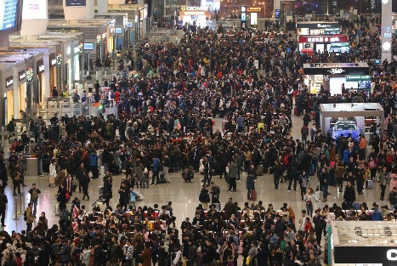 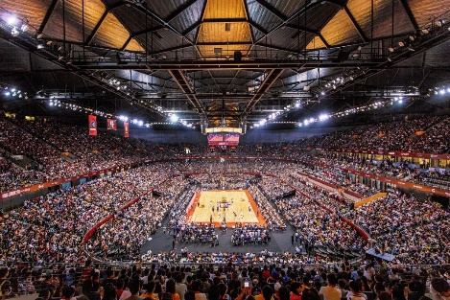

a) 火车站 b) 体育馆

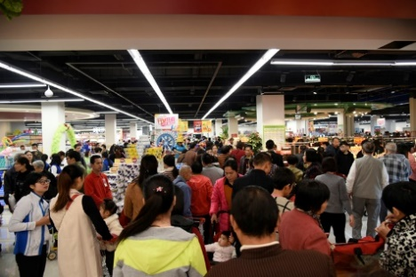 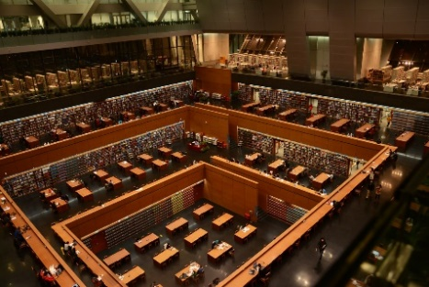

c) 超市 d) 图书馆

图1-1 人员密集型公共场所

据不完全统计，1980 年至 2007 年间，全世界共发现了 215 起人类踩踏事件，其中 7069 人死亡和超过 14000 人受伤[1]。图1-2列举了近年来世界各地发生在大型公共场所内的一些重大安全事故[2]。这些突发安全事故给造成了巨大的人员伤亡和财产损失。当代社会，类似的安全事故仍在世界范围内时有发生，各类突发安全事故屡见不鲜。因此，火灾、地震等突发事件下的人员安全疏散问题引起了社会各界的广泛关注。

在建筑物火灾的疏散过程中，人们总是需要在复杂的建筑物或设施内做出一系列的寻路决策，比如路径或出口选择。疏散人员的寻路决策会受到压力水平、建筑布局、邻居行为、出口信息或对环境的熟悉程度等各种生理、心理、环境和社会因素的影响。从以往事件中可以看出，疏散人员的有效寻路对于提高疏散效率和减少人员伤亡至关重要。然而，如果疏散不及时，缺乏科学合理的疏散引导，或者建筑设计不规范都可能在发生火灾时导致严重的人员伤亡。因此，理解突发紧急情况下的人员路径决策行为，对确保建筑物内的人员安全疏散至关重要。

虽然开展紧急情况下的人员疏散行为研究对于减少人员伤亡和财产损失至关重要，但是出于人力、财力和实验参与者人身安全的考虑，无法开展真实火灾场景下的人员疏散实验。近年来，随着虚拟现实（VR）技术和互联网技术的飞速发展，为研究建筑突发事件中的的人员疏散提供了新的技术手段。因此，我们借助虚拟现实技术开展了紧急情况下的人员路径选择实验。通过搭建高度逼真的实验场景和提供身临其境的沉浸式体验，唤起人们应对突发事件的行为反应，激发人们的心理压力，收集实验人员的行为数据，挖掘人员疏散过程的路径决策偏好，为改善疏散模型和制定更加完备的疏散策略提供理论基础，从而减少突发事件下的人员伤亡。

尽管虚拟现实技术在行人疏散研究方面具有明显的优势并得到了广泛应用，但出于实验成本的考虑，已有研究大多仅限于单个受试者面对一组智能体，缺乏多名参与者的交流互动。因此，我们利用互联网技术开发了多人在线式虚拟实验平台，并利用该平台进行了基于多人在线的人员路径选择实验。多人在线式虚拟实验平台允许多名参与者在共享的沉浸式三维虚拟环境中自由导航，并进行实时互动，人群运动更为真实和复杂，为揭示真实场景中的人群运动特征提供了新的技术手段，并为虚拟实验用于行人疏散研究的有效性提供了经验支持。



图1-2 近年来世界各地发生的突发安全事故

## 研究现状

突发事件下的人员疏散问题一直是城市公共安全研究的重要组成部分。虽然针对突发事件下人员疏散相关问题的研究起步较早并取得了一定的进展，但是由于现代化进程的不断加快，大型复杂建筑的空间结构愈加复杂，人群聚集性活动的不断增加，不断显现的人员疏散安全问题频发，给紧急情况下人员安全疏散相关问题的研究不断提出新的挑战。通过总结前人的既有研究，发现人员疏散的研究方法主要分为模型研究和实验研究。在模型研究方面，由于其具有成本低、可重复、易于改进、数据容易获取等优势，通过开发疏散模型来研究人员疏散问题已成为重要的研究手段。在实验研究方面，针对不同的研究对象设计不同的实验方案和搭建实验场景，以此获取相应的实验数据来进行针对性的分析和研究。

### 人员疏散模型研究

近年来，随着计算机技术的不断发展，越来越多的学者开始利用计算机技术建立人员疏散模型来研究人员疏散的相关问题。人员疏散领域中的仿真模型主要分为宏观模型和微观模型。

#### 宏观模型

宏观模型以人群和人流为研究对象，主要研究行人流的密度、速度和流量之间的关系，在人员疏散方面侧重于研究整体人群的疏散过程而非个体间的互相作用。宏观模型在研究流量分布、时空演化特征和群集现象等方面存在优势。自从Fruin[8,9]提出一个可研究行人密度、平均速度和流速等方面具有聚集性特征的模型后，Hughes[10]建立了一个基于流体力学的行人疏散模型。目前，流体动力学模型仍是在刻画行人运动过程方面具有代表性的宏观模型。

流体动力学模型是将人群运动看做流体来处理，借鉴流体的运动特性来描述人群的运动，利用流体力学理论研究“密度-速度-流量”三者之间的关系。Hughes[11]考虑到群体具有思考能力这一不同于经典流体的特点，提出了“思维流体”的概念。Hughes[12]用流体质点代替行人，使用可压缩流体动力学方程描述行人流速和密度的关系，该模型作为行人流建模的理论框架具有重要的研究意义。在人群疏散方面，流体力学采用的是N-S（Navier-Stokes）方程，其公式如下：



公式中，是流体速度；即第t时刻，表示时间；是流体压力；是作用在流体中的外力；是计算散度；是流体应力张量；是流体密度[13]。

流体动力学疏散模型将行人运动转化为流体动力学问题，通过建立相应模型并不断完善来研究疏散问题。许佳奕等[14]通过数值方法求解描述二维流体的N-S方程组,计算出速度场信息用于驱动人群的行走。为弥补流体力学的部分缺陷，Shen Tzu-Sheng[15]提出了一种疏散模拟模型（ESM）来评估建筑物的疏散安全。Lo SiuMing等人[16]通过不同房间和不同疏散人员的差异特征来相关因素对疏散的影响。Asano[17] 提出了宏观战术模型来确定到达给定目的地的宏观路径，将仿真模型结果与某火车站的实验数据和观测数据进行了比较，再现了行人流的几个特征，例如多向流中的交通量和旅行时间、时空避撞行为和火车站的密度分布。

当然，疏散过程不可避免的会受到个体之间的相互作用和个体行为的影响，而宏观模型在反应这一特征方面存在局限性。

#### 微观模型

微观模型以个体为建模对象，不仅考虑到疏散过程中个体之间的相互作用和行为特征，而且考虑了疏散环境复杂的物理特性，能够更好的描述行人在实际运动过程中的微观特征，模拟结果更符合实际情况[18]。目前，已有的微观模型主要包括社会力模型、元胞自动机和格子气模型。

（1）社会力模型

Helbing 等人[19]于1995年 提出社会力模型，该模型基于牛顿力学把行人看做受力质点，用行人的自驱力、与障碍物和建筑物之间的作用力，以及与他人的相互作用力这三个力的合力来产生行人运动的加速度，从而使行人进行相应的运动。社会力模型在解释人员疏散过程中的非线性复杂运动和不连续运动方面表现较好，能够模拟出多重典型现象，但也存在着模拟计算时间长、模型较为复杂、参数难以标定等问题。为此，国内外的许多学者基于社会力模型做了一系列的改进完善。Helbing等[20]在自己所建立的社会力模型中引入了恐慌系数，对行人运动的期望速度和方向进行了调整。Helbing 等人[21]通过调整参数别模拟了正常情况下拱形阻塞和自动渠化现象，以及快即是慢和死锁等紧急情况下的群集现象。宋卫国[23]采用社会力模型模拟了紧急情况下的人员疏散现象, 着重研究了出口宽度, 出口厚度等建筑结构特征以及期望速度等人群特征与疏散时间之间的关系。单庆超[24]构建了的SubPeds行人流仿真系统，研究了社会力模型各参数设置对模拟效果的影响。 Han和Liu[25]通过在社会力模型中添加信息传递机制，模拟了在大多数行人不熟悉疏散环境情况下的紧急逃生行为，研究了信息传递机制对人员疏散的影响。杨晓霞[26]通过改进社会力模型中的参数，建立考虑直通道内异质性双向行人流动态特性的模型，解决了瓶颈通道内行人流动态特性分析和估算通行能力方面存在的问题。罗茜[27]修正了社会力模型存在的行人重叠、距离影响等问题。陈涛[28]通过修正社会力模型增强了人员的主观能动性,解决了原模型中人与人或者人与物接触时速度的振荡问题,使修正后的疏散模型更贴近实际情况。李连天[29]在社会力模型中对挤压力进行修正,允许高密度人群疏散中行人之间出现的部分重叠,更真实地模拟拥挤人群运动中行人之间的挤压现象。朱安驹[30]将反映人心理的紧张因子和人群间的吸引作用添加在社会力模型中，模拟更加接近真实情况下的人群疏散。

(2)元胞自动机模型

在行人疏散的仿真方面，元胞自动机模型[31]不同于其他疏散模型，它是在均匀一致的网格上由有限状态的元胞构成的离散动力系统，是一种非线性的研究技术。元胞自动机利用精细网格法划分疏散空间，对疏散空间的内部障碍和几何结构进行准确表示，每个元胞根据相同的运动规则实时更新，每个元胞均存在被行人占据、被障碍物占据和为空三个状态。元胞自动机无需构建繁杂的微分方程，开发相对于社会力模型简单，并且具有较强的表达复杂关系和模型物理现象的能力，应用广泛灵活，扩展性强[32]。目前，国内外众多学者利用元胞自动机来研究行人疏散。施正威[33]等人基于元胞自动机，提出了一种可以解决空间障碍物问题的静态场计算方法，设计并建立了一种能够满足相应要求的行人出口选择行为的多项Logit模型。胥旋[34]等人在传统元胞自动机模型的基础上，建立了考虑绕行行为的元胞自动机模型来研究绕行行为对疏散的影响。宋卫国[35]等人提出了考虑行人之间的排斥力和摩擦力，能够表现行人流疏散的常见规律的元胞自动机模型。Aik[36]等人通过改进元胞自动机模型，考虑了人员情感、行人选择合适出口的能力和出口处人群密度对人员疏散的影响。岳芙蓉[37]建立了考虑自动扶梯上行人运动行为的元胞自动机模型，模拟了不同速度和排队模式下的运动情况，研究了自动扶梯在不同运动模式下的实际容量。研究发现，在自动扶梯上行走并不总是有利于提高自动扶梯的运输量，尤其是在拥堵情况下。此外，元胞自动机模型也被广泛应用于描述人员疏散过程中的堵塞、拥挤、人群的拱形结构、快即是慢等典型现象，以及人员疏散过程中的成对疏散、从众行为、折返行为、合作行为等对行人疏散的影响[38-43]。

(3)格子气模型

格子气模型由元胞自动机模型扩展而来，实际上是元胞自动机的一种特殊情况。现有的格子气模型大多采用有偏随机模型，该模型将空间划分成均匀分布的网格状态，行人占据划分好的格点[44]。在该模型中行人具有无后退行为特征，行人按照每个时间步只能向相邻格点处移动一位的规则进行运动。格子气模型因其在时间和空间上的独特性而成为人员疏散中被广泛采用的疏散模型。Muramatsu等人建立了有偏随机走动者的格子气模型来模拟开放边界通道内的二维行人流[45-46]。后来，为了研究较为复杂和特殊场景的人员疏散情况，Tajima和Nagatani将格子气模型应用到瓶颈通道、T型通道、大厅等常见建筑结构中来模拟人员疏散过程[47-50]。宋卫国等[51]在格子气模型中引入社会力模型的力概念，组成了基于LG的新型离散模型“多格子模型”。在新模型中，使用了更精细的网格；因此每个行人占据多个网格而不是一个，并且建立了行人或行人与建筑之间的交互规则。Helbing[52]通过实验和模拟研究了学生从教室疏散的过程。通过将实验结果与基于行人流格子气模型的模拟结果进行比较发现，能够较好重现根据经验确定的疏散过程的低效性。Huo[53]等人通过考虑内侧行走偏好、转弯行为和不同期望速度，扩展了原始格子气模型。然后利用扩展模型对楼层-楼梯界面的合流进行了模拟。此外，格子气模型也被应用于学生宿舍、飞机和地铁等不同场景中的人员疏散研究[54-56]。

### 人员疏散实验研究

通过总结前人的究发现，有关人员疏散的实验研究主要分为视频观测实验、真人现场实验和虚拟实验，下面将分别进行介绍。

#### 视频观测实验

视频观测实验是指通过观测真实场景的视频资源，分析人员运动特征来研究人员疏散。近年来，随着视频监控技术的发展，通过分析监控视频来研究人员疏散已经成为人员疏散研究领域的一种有效途径和基本方法[57-60]。

Helbing[61]通过对2006年发生在麦加朝圣期间的人群踩踏事故的录像进行分析，揭示了从层流到走走停停再到“湍流”突然转变，这对之前的许多仿真模型提出了质疑。Ma等人[62]从流动模式的角度对2010年7月24日发生在德国的“爱的大游行”期间的踩踏事件进行了研究。通过分析每个行人和整个流场的运动发现，由于人体接触，行人之间的作用力导致了不稳定的运动。Zhang等人[63]通过流体实验中广泛使用的复杂流场可视化算法，详细研究了中国节日期间移动人群的层流和走走停停波。Shiwakoti等人[64]对比分析了地震期间真实的人群逃生过程和疏散演习之间的差异。Bernardini等人[65]通过视频片段分析了地震期间学生的疏散行为。Moussaïd[66]分析了大约1500个行人群体在自然条件下的运动，发现群体成员之间的社会互动产生了影响人群动力学的典型群体步行模式。在低密度时，群体成员倾向于并排行走，形成一条垂直于行走方向的线。然而，随着密度的增加，线性行走队形向前弯曲。

虽然视频观测实验能够提取行人运动的有效数据和保证数据的真实性，但也存在一定的局限性。首先，由于各种主观和客观原因，从相关部门获取视频资源存在一定的困难性。其次，研究人员无法重现视频内容，无法控制和改变任何影响因素来探究其对人员疏散的影响。此外，无法保证监控能够覆盖所有关键的观测区域，以及无法表征人员的心理活动。

#### 真人现场实验

真人现场实验是根据不同的实验目的设置特定的非自然状态环境，根据需求召集一定数量的志愿者，然后按照事先制定的实验流程组织志愿者开展实验，研究特定因素对人员运动的影响。当前，大多数国内外学者所开展的真人现场实验都是利用视频监控技术来标定志愿者和实验场景，然后利用图像处理方法精确提取人员运动归轨迹，从而揭示不同场景下的人员运动规律。目前，国内外的大量学者通过开展真人现场实验研究了人员的运动特征，如自组织分层、碰撞躲避和“快即是慢”等现象[67-69]。为了探究障碍物对人员疏散的影响，一些学者分别针对房间和通道内存在障碍物的情况进行了实验研究[70-74]。此外，大量学者通过设计和组织真人现场实验研究了不同疏散场景下的人员路径选择[75-80]，为公共场所内的人员安全疏散管理和仿真模型的建立提供了经验基础和数据依据。由于当发生火灾和地震等突发紧急情况时，会产生大量烟气，从而降低环境能见度，使建筑环境内的人员视野受限，因此部分研宄人员通过控制实验条件来研究环境能见度或视野范围对人员疏散的影响[81-84]。

由于真人现场实验具有可控性强、数据采集方便、数据处理自动化程度高等优势，目前已成为人员疏散研究领域内的一种流行方法。但是出于实验参与者人身安全的考虑，大多数实验是在较为安全的实验室环境内进行，无法模拟较为真实和危险场景下的人员疏散过程，所得实验结果与真实火灾、地震等危险场景下存在较大差异。 此外，每组织一次真人现场实验往往需要花费巨大的人力和财力，在场景设计和细节把控方面也缺乏灵活性。

#### 虚拟实验

出于参与者人身安全和道德伦理的考虑，无法进行真实火灾场景下的人员疏散实验，从而无法获取较为准确和切合实际的实验数据。除此之外，进行大规模的人员安全疏散往往需要耗费巨大的人力和财力，以及无法提供完全可控的实验环境等局限性目前仍无法突破。因此，需要我们创新技术手段和研究方法来开展进一步的研究。近年来，随着计算机技术和图像处理技术的不断发展，大量学者开始通过虚拟实验来开展相应的研究。虚拟实验不同于真人现场实验，它允许参与者通过人机交互操纵代表自己的虚拟人员在虚拟场景中进行漫游和与其他参与者进行交互操作[85-88]，摆脱了参与者人身安全和伦理道德等方面的限制。虚拟实验具有较强的实验控制能力和可扩展性，研究人员可根据研究目的进行改进和扩展来进行广泛的主题研究，无需耗费巨大的人力、财力、物力，并且受天气和地点等外部因素的影响较小，开展实验的灵活度较高。需要注意的是，虚拟实验研究人员疏散的有效性和实验结果与真实世界的一致性十分重要。为此，一些学者开展了相应的对比验证实验来验证虚拟实验用于人员疏散研究的有效性，结果表明该方法具备表现现实世界人员行为的能力，观察到的疏散行为与现实世界的行为相当[89-94]。

一些学者通过虚拟实验对人员的路径选择行为开展了广泛的研究。Kinateder等人[95]又利用虚拟现实技术研究了出口熟悉度和邻居行为对人员出口选择影响。后来，Kinateder等人[96]借用VR技术，测试了人群多数、人群规模和出口宽度对出口选择的影响。Fu等[97]通过一项基于沉浸式虚拟现实(VR)的实验，探讨了社会因素对疏散过程中个人冒险决策的影响。Tong等人[98]通过组织虚拟实验研究了行人的连续路径决策过程。Lin等人[99]分别在三个拥有不同文化的城市中组织了虚拟实验，旨在探索人群流动和参与者路径选择的影响。结果表明，人群流动显著影响参与者的路径选择，这种影响在三个城市所代表的三种文化中均显著。以上研究单次实验只有一个参与者进行，缺乏参与者之间的互动，为了克服这一缺陷，Moussaïd等人[93]搭建了共享三维虚拟环境作为实验平台来进行虚拟实验，展示了在真实拥挤环境中观察到的真实人群的典型模式。王雁旭等人[94]开发了多人在线式虚拟仿真系统，并组织验证实验与前人的控制实验进行对比，验证系统可以重现真实场景中的疏散动力学规律，随后利用平台研究了不同视野半径和出口数量对参与者路径选择的影响。

综上所述，在人员疏散研究领域，虚拟实验作为一种新颖的研究方法，相比其他研究方法具有能够保障参与者人身安全，实时反馈参与者的行为表现和心理生理过程，以及成本低廉、可重复、灵活性强、较强的拓展性等优势。

### 当前研究不足

根据对已有研究的综述，可知国内外学者在人员疏散的模型研究和实验研究方面取得了大量成果，为本文的研究奠定了良好的基础，但在以下方面仍存一定的缺陷。

（1）为简化实验流程，降低开展虚拟实验研究的难度，许多学者所进行的虚拟实验存在实验场景的真实感较弱，场景模型的逼真度较低，无法为参与着提供身临其境的沉浸式体验，使得实验结果与真实世界相差较大，无法重现真实场景中参与者的应急表现和心理、生理等方面的真实响应和即时反馈。此外，目前所开展的虚拟实验也存在场景较为单一，缺乏参与者之间的互动等问题，大多数虚拟实验只允许一名参与者进行，而其他虚拟角色均为计算机所操纵的智能体，疏散过程中的人群运动与现实情况存在较大差异。因此，建立具有较高逼真度的沉浸式虚拟环境对提高实验结果的准确性至关重要。为了探究更加复杂且真实场景下的人群运动机理，也亟待建立允许多名参与者在线互动操作的虚拟实验平台，以此来弥补当前研究的不足。

（2）在发生火灾、地震等突发危险事件时，在从房间撤离的过程中往往需要作出路径决策，而每条疏散路径可能通往多个可供疏散的安全出口，这些出口中有些是可用的，而有些则可能是不可用的。在这种相对复杂的逃生环境中，疏散人员是否会根据所获取的出口信息做出理智的路径决策，当和他人一起疏散时参与者又会做出怎样的选择。这些问题都值得我们进行探索，以了解出口信息和邻居行为等因素对参与者路径选择影响。以往的研究大多针对相对简单和单一的场景开展虚拟实验，没有考虑单一路径存在多个安全出口的情况，而在现实生活中的许多大型复杂建筑内，往往存在单一路径连接多个出口的情况。

## 研究内容及技术路线

### 研究内容

本文在以往人员疏散相关研究的基础上，针对现有研究的不足，聚焦当代社会大型复杂建筑结构复杂，发生突发危险事件时疏散较为困难的问题，首先利用虚拟现实技术进行突发火灾事故下的人员疏散实验，研究邻居行为和疏散路径上出口信息对人员疏散路径选择的影响。为克服虚拟现实实验场景单一、无实验参与者互动操作的问题，本文在虚拟现实实验研究的基础上，利用计算机技术开发了兼具真实性和允许多名参与者在同一虚拟环境中实时互动功能的多人在线式虚拟实验平台。随后，组织人员进行不同路径长度下的多人在线虚拟实验，同前人的真人现场实验在路径选择结果上进行对比，验证多人在线虚拟实验平台再现真实世界中行人的路径选择偏好的能力。最后，借助多人在线式虚拟实验平台开展了紧急情况下的路径人群疏散实验，旨在探索出口信息和人群规模对人员路径选择的影响。具体研究内容如下：

（1）虚拟现实实验平台的设计与实现，多人在线式虚拟实验平台的设计实现和有效性验证。借助虚拟现实技术设计开发了具有高沉浸感、可控性强、成本较低的虚拟现实平台。为了研究相对复杂环境下的人员疏散实验，又在现有研究的基础上利用计算机技术开发了允许多人在线互动的多人在现实虚拟实验平台。随后，又组织实验对多人在线式虚拟实验平台作为人员疏散研究工具的有效性进行了验证。

（2）开展基于虚拟现实的人员路径选择实验，研究出口信息和邻居行为对人员路径选择的影响。通过操纵虚拟建筑内两条可用疏散路径上的可用出口数，针对当两条路径上的可用出口数已知且不同时两路径的可用出口数差值、当两条路中的一条路径的可用出口数已知而另一条未知时可用出口数已知路径的可用出口数和邻居行为三个自变量，研究不同出口信息和邻居行为下人员路径选择的倾向性，分析出口信息和邻居行为对人员路径选择的影响。

（3）开展基于多人在线的人员路径选择实验，研究相对复杂环境下出口信息和人群规模对人员路径选择的影响。通过操纵在两路径的可用出口数已知且不同时两路径的可用出口数差值、一条路径的可用出口数已知而另一条未知时可用出口数已知路径的可用出口数和人群规模三个自变量，进行不同实验条件下的疏散实验。通过分析紧急情况下室内人群的路径选择的整体划分情况，探索出口信息和人群规模与人员路径选择之间的相关性。

### 技术路线

根据本文的主要研究内容，本文的技术路线如图1-3所示。



图1-3 技术路线图

# 虚拟实验平台的设计与实现

## 引言

考虑到实验人员的安全性、突发事件的不可复制性、实验的可控性，进行真人现场实验存在无法预估的安全隐患，故其可实施性较差。开展大型建筑，如商场、学校、医院和地铁等场所的火灾、地震突发情况下的真人现场实验危险系数则更高，而且需要耗费巨大的人力、物力和财力，故鲜有人涉及。随着计算机技术的不断发展和完善，越来越多的学者开始利用计算机技术搭建虚拟场景进行有关行人疏散方面的研究。例如，通过头戴式显示器或CAVE沉浸式系统。通过虚拟现实这一新型技术手段，可在保证受试者人身安全的前提下，搭建多种实验场景进行实验，让受试者能够在实验组织者所搭建的虚拟场景中，体验沉浸感较强的虚拟场景，以此弥补了实地调查、现场疏散演练等方面的不足。

尽管虚拟现实技术用于行人疏散研究存在一些局限性，如在处理导航控制[100]时存在性别偏见，但在虚拟环境中成功地进行了简单的导航任务和路径选择实验。[参考文献]目前，虚拟实验主要分为单人单机式[参考文献]和多人在线式[参考文献]两种模式[85-99]。前者不需要搭建网络环境，只需要一名实验参与者和一台电脑即可完成实验，虚拟场景中只存在一个参与者控制的虚拟角色，其他智能体的行为均由计算机操纵，缺乏参与者之间的互动；后者需在同一局域网下进行，可允许多名参与者在同一虚拟环境中互动。实验中多名参与者控制不同的电脑进入同一虚拟环境中进行社交互动，而不是仅限于单个参与者面对一组计算机所操纵的智能体，疏散过程中人群的运动更加真实和复杂。因此，在运用虚拟现实技术进行行人疏散研究的同时，有必要设计开发适用于更为复杂且真实的场景的虚拟实验平台，允许多名参与者同时在线进行交互操作，以便为人员路径选择的研究提供更多的经验支持。为克服这些困难，我们独立设计并开发了具有高度沉浸式体验的虚拟现实实验平台和允许多名参与者同时在线进行互动操作的多人在线式虚拟实验平台。为揭示真实场景中的人群运动特征提供了新的技术手段，并为虚拟实验用于行人疏散研究的有效性提供了经验支持。

## 虚拟现实实验平台的设计与实现

本节所介绍的虚拟现实（VR）实验平台是使用一系列硬件设备和软件，根据自身研究需求自主设计开发，可用于行人疏散和路径选择实验，同时具备三维立体模型建立、运动控制和数据输出功能，同时也具有较强的扩展性，研究人员可进行相应的功能扩展来来满足进一步的研究需求。本实验平台通过沉浸式体验使参与者感受到较为真实的疏散环境，并且允许参与者在虚拟环境中自由探索和与其他对象进行互动性操作。本节主要从虚拟现实实验平台的实验设备、核心模块和开发流程三部分进行介绍。

### 实验平台软硬件设备

#### 硬件设备

实验平台所使用的硬件设备主要包括HTC VIVE虚拟现实套装和满足相应配置的电脑。

虚拟现实套装包含一个头戴式显示器、一个VIVE操控手柄、两个VIVE定位器2.0。HTC VIVE虚拟现实套装采用的是技术成熟，现实效果和沉浸感更强的HTC VIVE Pro Full Kit 2.0专业版套件，如图 2-1所示，设备的具体参数为：单眼分辨率为1440*1600，双眼分辨率为 3K（2880*1600）；刷新率可达90Hz；视场角为 110 度；音频输出：Hi-Res Audio 认证头戴式设备；内置麦克风作为设备的音频输入；传感器采用的是最新的 Steam VR 追踪技术、G-sensor 校正、gyroscope 陀螺仪、proximity 距离感测器、瞳距感测器；采用可调整镜头距离、可调整瞳距、可调式耳机以及可调式头带的全新人体工学设计。定位器可支持6*6体验区域，扫描水平视场为 150°，垂直视场为110°。

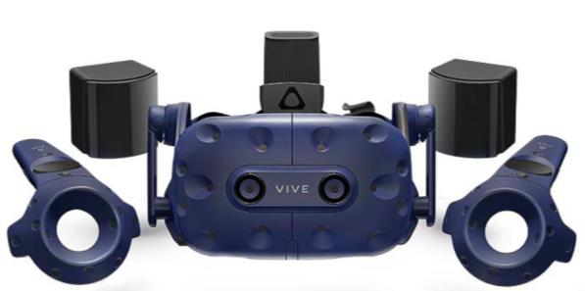

图2-1 HTC VIVE虚拟现实套装

电脑需包含主机和显示器。由于电脑结合HTC VIVE虚拟现实套件共同使用，故其需要满足HTC VIVE虚拟现实套件对电脑性能的要求。实验平台所用电脑的配置具体参数为：电脑主机的 CPU 为 i7-9700K，主板为技嘉 B390，内存

达16G，电脑显卡为影驰2080，内置硬盘为金士顿固态480G+2T 硬盘，电源为 600W，所用显示器为戴尔显示屏，屏幕分辨率为1920*1080，操作系统为Windows10。

实验平台各硬件设备的主要功能如下：

（1）HTC VIVE头戴式显示器与电脑主机相连，受试者通过佩戴头戴式显示器实验与虚拟场景中虚拟行人朝向的实时同步，配合其他硬件设备实现实验场景的实时接收与显示。

（2）VIVE操控手柄用于受试者操纵虚拟人员在虚拟环境中导航（即前进、后退、左右移动）和实验场景的切换。

（3）定位器的定位空间可达 6m*6m，扫描水平视场为150°，垂直视场为110°，用于实现头戴显示器的实时定位，从而为参与者提供沉浸式体验。

（4）电脑主机用于运行实验场景，实时计算并输出实验数据，同时向头戴式显示器和电脑显示器实时更新和传输实验场景的图像。

（5）电脑显示器用于实时接收和显示主机传输的信息。

实验平台硬件系统如图2-2所示，可分为运动控制单元、空间定位单元 、系统运行单元和场景显示单元。其中，运动控制单元由头戴式显示器和手柄组成，负责向系统运行单元传送参与者的运动控制信息。参与者利用手柄操纵虚拟人员朝着特定方向行进，头戴式显示器则用于改变参与者在虚拟场景中的朝向。此外，手柄也用于控制实验的开始和停止以及实验场景的切换。空间定位单元包括头戴式显示器、VIVE操控手柄和定位器。HTC VIVE采用激光定位技术实时获取手柄和头戴式显示器的空间位置，并将其传输给系统运行单元。系统运行单元为电脑主机，负责实验场景的运行和数据输出。电脑主机实时接收运动控制单元运动控制信息和空间定位单元传输的手柄和头戴式显示器的空间位置信息，从而实现参与者在实验场景中位置和朝向的实时变化。与此同时，该模块向场景显示单元传输实验场景的实时图像。场景显示单元包括头戴式显示器和电脑显示器，负责接收并显示来自系统运行单元的场景画面，从而实现虚拟场景的沉浸式体验。



图2-2 虚拟现实实验平台硬件系统

#### 软件设备

本实验平台的搭建主要是借助Unity3D游戏引擎完成的，由于Unity3D在场景建模方面的精细度和可编辑功能无法满足自身开发的需求，故采用AutoDesk公司所开发的AutoCAD二维建模软件完成实验场景平面布局图的建立，然后将平面布局图倒入该公司的三维建模软件3D Studio Max中再做进一步的精细化处理，从而完成三维虚拟实验场景的建模。有关实验平台用到的主要软件，其详细介绍如下：

（1）Unity3D是一款由Unity Technologies公司开发的实时3D互动内容创作和运营平台。包括游戏开发、美术、建筑、汽车设计、影视在内的所有创作者，借助Unity将创意变成现实。Unity平台提供一整套完善的软件解决方案，可用于创作、运营和变现任何实时互动的2D和3D内容，支持平台包括手机、平板电脑、PC、游戏主机、增强现实和虚拟现实设备。Unity3D支持C#、JavaScript等编程语言进行开发，其强大的一键部署功能使研究产品很方便地在Windows、Mac、Web、iOS、Android等多种平台上发布。Unity3D作为一款跨多平台的综合型开发工具，其功能强大且扩展性强。软件内部的主要功能模块如图2-3所示，诸如《王者荣耀》、《使命召唤手游》和《Granny》等游戏作品都是借助Unity平台开发的。因此，研究人员可利用该引擎独立自主的开发满足相应研究需求的仿真实验平台。



图2-3 Unity3D引擎主要功能模块

（2）AutoCAD（Autodesk Computer Aided Design）是Autodesk（欧特克）公司首次于1982年开发的自动计算机辅助设计软件，用于二维绘图、详细绘制、设计文档和基本三维设计，现已经成为国际上广为流行的绘图工具。AutoCAD具有良好的用户界面，操作简单，容易上手，通过交互菜单或命令行方式便可以进行各种操作。它的多文档设计环境，让非计算机专业人员也能很快地学会使用。

（3）3Ds Max是Autodesk公司的一款三维建模软件，主要用于从场景建模和室内设计，其强大的材质编辑、模型精细化处理、稳定性和可视化功能使得其成为许多行业从业者在工作中常利用的辅助设计和开发工具。本实验平台的三维立体场景就是利用3Ds Max完成的，然后将模型导出.fbx外部格式，将其拖曳进Unity编辑器中进行简单的处理后即可使用，操作简单。

### 实验平台核心模块

#### 警报模块

为提高实验场景的逼真度和真实性，在实验平台中加入了警报模块。警报模块主要包括火灾警报声和时明时暗的闪烁的红色灯光，以给受试者营造一种真实且紧张的疏散环境。警报声源是从开源网站下载获取的，灯光则使用Unity引擎内置光照系统。警报模块主要是在Unity3D引擎中使用C#编程语言完成，在C#程序中可通过编写代码和进行相应的设置实现满足自身需求的声光效果，如警报声的大小、传播范围、警报的开启和关闭、灯光的闪烁频率、光照强度、光的颜色以及存在周期等。还可根据需要更换不同的音频资源或者调整灯光效果以满足自身的研究需求。

#### 运动控制模块

（1）虚拟行人

本文所述虚拟行人为实验参与者在虚拟环境中漫游时所操纵的虚拟角色。参与者在实验场景中的导航是通过一个VIVE操纵手柄和头戴式显示器完成的。实验参与者通过按下手柄触控板按键实现虚拟行人在场景中的前后左右移动。参与者在虚拟实验场景中的朝向与头戴式显示器的朝向同步，当参与者按下手柄触控板上的按键时，虚拟行人匀速行走，当参与者松开触控板按键时，参与者所操纵的虚拟行人则停止运动。可通过调整自身在现实场景中的实时朝向来完成虚拟场景中虚拟行人朝向的实时变化，以此完成在虚拟场景中的漫游。为避免虚拟行人与虚拟环境中的墙壁、障碍物和其他行人等实体模型出现穿透现象，给虚拟行人添加了胶囊体碰撞体，碰撞体直径和高度即虚拟行人的肩宽和身高。通过添加碰撞体和结合脚本代码可实现如开关门、拾取物品等事件的触发。



2-4 VIVE操纵手柄上的触控板按键

受试者在虚拟环境中的运动规则是通过C#脚本编写来实现。在Unity3D编辑器中导入SteamVR插件，删除场景中自带的摄像机，然后编写脚本代码并挂载在目标对象上以便实时获取操纵手柄触控板上的按键触发，这个按键是一个以中心为（0，0）点的直角坐标系，四个端的长度都是1（可将其看做一个半径为1的圆），可接收手柄触控板的触摸和按压两种事件，如图2-4所示。当触发触摸或按压时可通过程序中的相应方法返回一个坐标系中的点，从而判断按下按键的位置，计算出虚拟行人的期望运动方向，再结合头戴式显示器获取虚拟行人的实时朝向，最后把期望运动方向和实时朝向传递给虚拟行人即可实现受试者在虚拟场景中的漫游。

（2）虚拟邻居

本文所述虚拟邻居为利用Unity3D引擎通过脚本代码预先设定运动规则，运行过程中由计算机操纵而非实验参与者所操纵的虚拟角色。实验平台所用虚拟邻居角色模型的获取及模型动画的绑定是利用在线免费角色动画网站Mixamo完成的，然后将绑定动画后的角色模型导入Unity3D虚拟引擎，利用Unity3D引擎内部的动画系统和寻路系统，通过编写脚本代码实现虚拟邻居在实验场景中的自动寻路和相应行走或静止动画的播放。同虚拟行人一样，为避免其与场景内的实体模型出现穿透现象以及触发某些事件，也为虚拟邻居添加了胶囊体碰撞体。

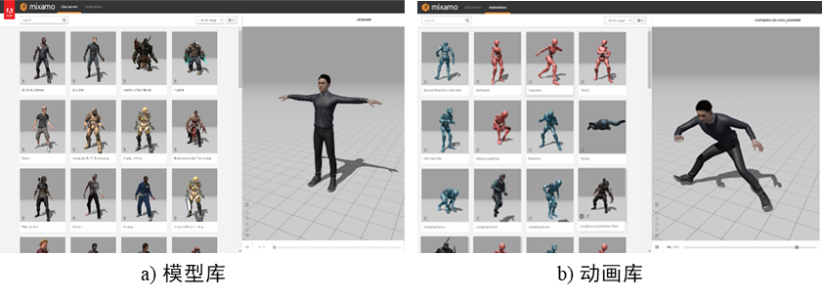

图2-5 Mixamo角色模型库和动画库界面截图[101][参考文献-网站链接]

Mixamo是Adode旗下的一个产品，拥有模型库以及数千个角色动画库，动画都是从专业的动作演员那里获取，使用者可以从Mixamo模型库选择模型并调用动画库中的动作，也可以在Mixamo中直接进行预览或者简单编辑。除此之外，使用者也可以上传静态人物模型文件，在网站上绑定人型动画，下载绑定动画后的模型文件进行试用，Mixamo角色模型和动画库网站界面截图如图2-5所示。

#### 数据输出模块

为满足实验后的数据分析需求，在实验平台中加入了数据输出模块，主要记录了虚拟行人的运动轨迹和路径选择情况。在Unity3D引擎中更改引擎的运行时间步为每帧0.02秒，这一帧率在Unity3D中被广泛采用，满足Unity3D编辑器的运行需求，然后在Unity3D中使用C#程序语言实现每5帧记录一次虚拟角色在虚拟实验场景中的三维位置坐标和对应时刻，同时在每条单一路径上或者出口处添加触发器，当虚拟行人触发触发器时记录行人当前的路径选择或者触发实验结束，数据最终以.txt的格式文件输出。

### 实验平台搭建流程

实验平台的搭建主要包括场景模型的建立、设备的连接和核心功能的实现三部分，如图所2-6示。其中，场景模型的建立主要完成虚拟环境的构建，设备连接是实验平台进行正常运行的硬件需求，核心功能模块主要实现虚拟行人的运动控制功能、数据输出功能、虚拟邻居的动画播放和自动寻路功能。



图2-6 实验平台搭建流程图

#### 场景模型的建立

Unity3D支持目前市面上诸如3Ds max、Maya、ZBrush、Blender、C4D等主流建模软件的模型导入，也可以直接在Unity3D引擎中使用内置的建模功能或下载插件Pro Builder进行建模。Pro Builder拥有编辑顶点、边、面和挤出、桥接等基础建模功能，可以在Unity编辑器内快速搭建相对简单的场景模型，侧重简单建模，太复杂的模型则需要借助专业建模软件，如3Ds Max，Maya等进行复杂且逼真度较高场景的建模。本实验平台主要使用3Ds Max软件建立三维空间模型，然后以.fbx格式导出模型文件，再导入到Unity3D虚拟引擎中添加碰撞体以获取物理碰撞效果，同时在Unity3D引擎中进行灯光的烘焙和场景的渲染以提高虚拟环境的清晰度和受试者的现场感，最后进行适当的调整和设置即可作用实验场景。

实验平台允许研究人员自主选择不同的建模软件建立场景模型以满足自身研究的需要，也可在场景中导入图片资源，如各类疏散引导标识和出口标志，研究人员可在Unity3D引擎内对各类引导和出口标志的尺寸进行调整，然后通过设置三维位置坐标将其放置在目标位置。为避免虚拟行人或虚拟邻居与场景中诸如墙壁、桌椅等实体模型出现穿透现象，添加对应形状的碰撞体到实体模型上，实现物理碰撞的现实效果。通过在场景中的指定位置，如出口处或通道处添加取消物理碰撞效果后的碰撞体可进行某些事件的检测和触发，但不影响行人的通行，以此可完成诸如记录当前路径选择、门的开闭等事件的触发。

#### 设备连接

设备连接是指电脑主机、显示器与HTC VIVE虚拟现实套件等设备之间进行的连接。作为实验平台必不可少的硬件需求，设备之间须严格按照规范进行正确的连接方可进行使用。由于HTC VIVE设备为有线设备且受试者是通过VIVE操纵手柄和调整真实世界中自身的朝向来控制虚拟行人的运动，这就限定了HTC VIVE虚拟现实套件与电脑主机和显示屏的可用连接距离和可用实验区域，具体实验设备连接布局如图2-7所示，图中未标出设备之间的连接线。

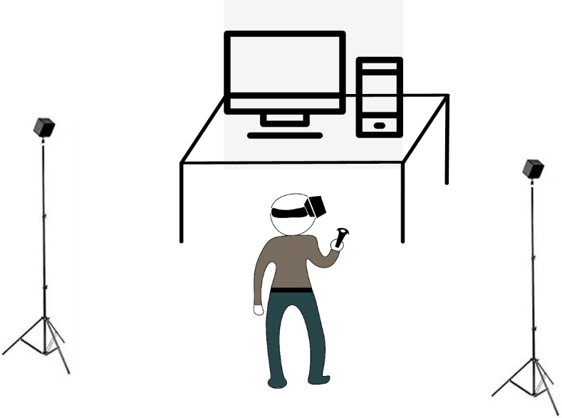

图2-7 实验设备连接布局图

#### 核心功能实现

实验平台实现的核心功能主要包括警报功能，虚拟行人的运动控制，数据输出功能和虚拟邻居的动画播放以及自动寻路功能。其中，警报功能是利用Unity3D引擎内置的光源系统和音效系统结合脚本代码来实现的；虚拟行人的数据输出和虚拟邻居的动画播放以及自动寻路功能的实现是利用Unity3D内置的动画系统和寻路系统以及编写相应代码完成的；虚拟行人的运动控制功能是通过在Unity3D中导入SteamVR插件，利用C#程序语言编写脚本代码完成的，实现核心功能的具体细节可见本文2.2.2节所述。此外，SteamVR插件也是实现头戴式显示器对实验场景的实时接收和显示的关键，是进行虚拟现实工程项目开发的重要组件。

## 多人在线式虚拟实验平台的设计与实现

本节主要从多人在线式虚拟实验平台的软硬件设备、实验平台服务器、实验平台客户端及其在实验平台的设计实现中所承担的角色和功能任务进行介绍，同时也对实验平台的设计思路及整体架构进行阐述。在利用该实验平台开展实验之前，我们组织了验证实验来验证其用于行人疏散研究的有效性，通过对验证实验的结果进行分析并与真人现场实验的结果进行对比，从而对实验平台的有效性进行验证。实验平台的设计开发和有效性验证为后续实验的开展提供了基础。

### 实验平台软硬件设备

#### 硬件设备

硬件设备主要为场景运行设备和网络搭建设备，场景运行设备为电脑，须包括主机、显示器、鼠标和键盘。网络搭建设备为路由器、网线和交换机。实验平台硬件系统如图2-8所示。

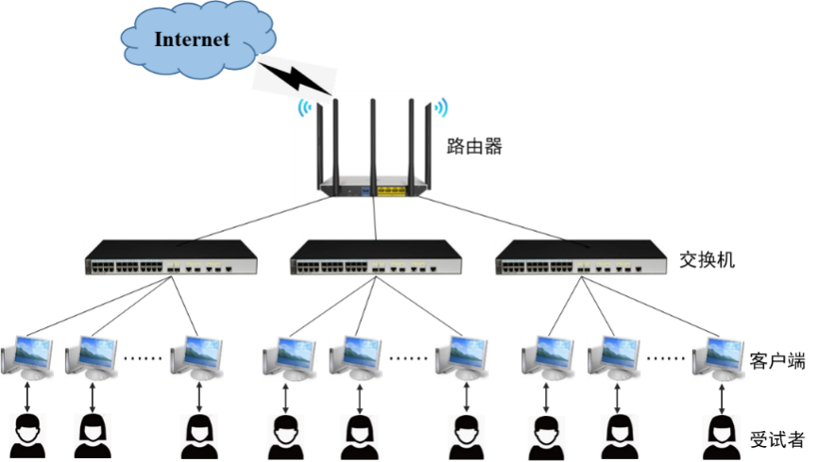

图2-8 多人在线式虚拟实验平台硬件系统

（1）场景运行设备

场景运行设备是虚拟实验场景的实时运行、数据输出和图像显示不可或缺的硬件支撑，也是受试者与虚拟场景进行交互的媒介。实验平台所用场景运行设备为电脑主机、显示器、鼠标和键盘。

①电脑主机是指计算机除去输入输出设备以外的主要机体部分。也是用于放置主板及其他主要部件的控制箱体。通常包括 CPU、内存、主板、硬盘、光驱、电源、机箱、散热系统以及其他输入输出控制器和接口。实验平台所用电脑主机主要用于项目工程的运行，实验数据的实时计算和输出，以及将实验场景的图像实时传递给电脑显示器。

②电脑显示器属于电脑的I/O设备，即输入输出设备。它是一种将一定的电子文件通过特定的传输设备显示到屏幕上再反射到人眼的显示工具。实验平台所用主机主要用于实时接收和显示主机传输的场景信息，将实验场景实时呈现给受试者。

③鼠标是电脑的一种外接输入设备，也是电脑显示系统纵横坐标定位的指示器。实验平台所用鼠标主要用于控制角色的左右旋转及相应视野朝向的变化，通过鼠标的水平移动可完成这一操控。

④键盘是用于操作电脑设备运行的一种指令和数据输入装置，也指经过系统安排操作一台机器或设备的一组功能键（如打字机、电脑键盘）。实验平台使用键盘上的W、A、S、D键或方向键操纵智能体在虚拟场景中的运动。其中，“F”和“🠉”用于向前移动；“B”和“🠋”用于向后移动；“L”和“🠈”用于左平移；“R”和“🠊”用于右平移，受试者可根据个人喜好随意使用两组键中的一组。键盘与鼠标共同构成智能体运动控制接口，协同完成智能体的运行控制。智能体运动控制接口如图2-9所示，键盘上的两组按键以绿色突出显示。

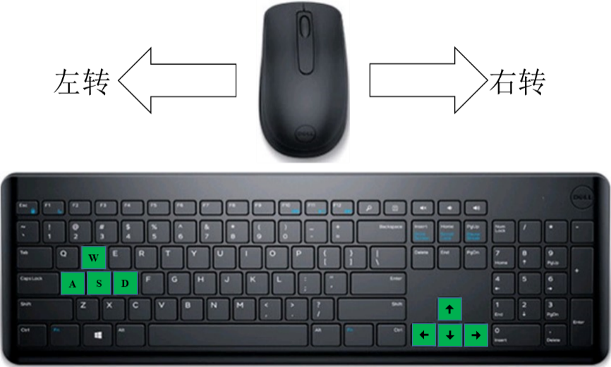

图2-9 智能体运动控制接口

（2）网络搭建设备

由于实验平台所占场地范围较小且对网络数据的传输性能要求较高，实验平台采取在局域网网络环境下进性虚拟实验。局域网的搭建所用硬件设备为路由器、交换机和网线。

①路由器是连接两个或多个网络的硬件设备，在网络间起网关的作用，是读取每一个数据包中的地址然后决定如何传送的专用智能性的网络设备。为保证实验过程中网络连接以及数据同步和传输的稳定性，实验平台使用路由器搭建虚拟实验所需的局域网。

②交换机是一种用于电（光）信号转发的网络设备。它可以为接入交换机的任意两个网络节点提供独享的电信号通路。实验平台使用一定数量的交换机为子网络中提供更多的连接端口，以便连接更多的计算机。

③网线是连接计算机与计算机、计算机与其它网络设备的连接线。实验平台使用网线对实验过程中使用的电脑进行有线连接以保证实验过程中网络连接以及数据同步和传输的稳定性。

#### 软件设备

本章所介绍的实验平台主要使用Unity3D引擎、Auto CAD、3Ds Max、服务器Photon Server和Mixamo网站进行开发。Unity3D引擎主要完成实验平台客户端的开发，AutoCAD、3Ds Max用于实验场景建模，Mixamo网站用于智能体模型和动画的制作，Photon Server作为服务器。由于Unity3D引擎、Auto CAD、3Ds Max和Mixamo网站在第二章的2.2节已经做了详细的介绍，故这里仅对Photon Server进行介绍。

Photon Server是一款实时的Socket服务器和开发框架，快速、使用方便、容易扩展，服务端架构在Windows系统平台上，采用C#语言编写。客户端SDK提供了多种平台的开发API,包括DotNet,Unity3D,C/C++等。SDK就是指可以为第三方开发者提供特定的软件包、软件框架、硬件平台、操作系统等创建应用软件开发工具的集合，并且SDK还能简单的为某个程序设计语言提供应用程序接口API的一些文件。Photon Server是一个自己运行和维护的本地服务器应用程序，可以在自己选择的机器（包括各类云服务器和虚拟机）上运行和托管。所以其是完全可以定制的，且完整的用户认证机制能让你自由配置和设置自己的多人游戏服务器。

### 实验平台服务器

实验平台所用服务器为Photon Server。Photon server容易安装和启动，其SDK可在Photon网站上下载获得[网站链接]，将下载下来的SDK压缩文件解压后，启动对应的可执行文件即可运行服务器。在使用Photon Server前需要在Photon网站注册账户，也可根据需要下载许可证文件将服务器的最大连接数从20人扩展到可支持100人同时在线。

### 实验平台客户端

实验平台客户端分为主客户端和非主客户端, 两者处在同一局域网(LAN)下，并通过Photon Server进行连接。其中，主客户端用于整个实验流程的控制、场景的实时监控以及实验数据的收集工作；非客户端用于操纵虚拟行人依据指令在虚拟环境中漫游，并以0.1秒的时间间隔记录智能体当前的三维位置坐标并将其传输给主客户端。实验平台所用Unity3D引擎的相邻两帧间隔0.02秒。实验平台的整体架构如图2-10所示。



图2-10 实验平台的整体架构

#### 主客户端

（1）实验控制

实验过程中主客户端充当房主的角色，用于创建房间并确保房间内的所有客户端自动且同步的加载同一实验环境。由于可能存在多个不同的虚拟实验场景，为方便加载不同的实验环境和便于主客户端对实验流程的控制，主客户端在创建游戏房间时，可根据实验设计限定房间的最大容纳人数，房间名称即为要进入的虚拟环境名称，且主客户端的编号始终为0。在主客户端创建虚拟房间后，非主客户端方可加入房间。在房间内所有客户端准备就须后，主客户端点击“Start”开始按钮，即可控制所有客户端进入相同的虚拟环境,而非主客户端不存在控制实验开始的按钮。主客户端创建房间后，非主客户端加入房间且所有客户端准备就绪后的游戏大厅等待界面如图2-11所示。在等待界面中，加入房间的玩家会以包含三个子元素的矩形元素出现在界面中，三个子元素分别为位于矩形元素左侧的编号、位于中间的表示玩家是否准备就绪的蓝色圆环、位于右侧的“Ready”准备按钮, 该矩形元素在参与者所操纵电脑中以红色背景突出显示，而其他参与者则以灰色背景显示在其等待界面中。

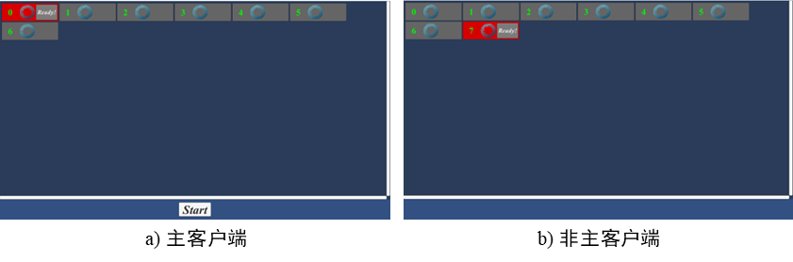

图2-11 游戏大厅等待界面

（2）场景监控

考虑到受试者中可能存在部分人员不按指示操作或故意不完成实验的情况，实验开始后主客户端不生成智能体，而是以上帝视角监控整个实验场景。主客户端实时显示虚拟环境中智能体的编号及其运动情况，并以分数形式显示未完成疏散的人数（分子）和虚拟环境中的初始人数（分母），如图2-12所示。界面左上方的“Restart”按钮用于结束当前实验。

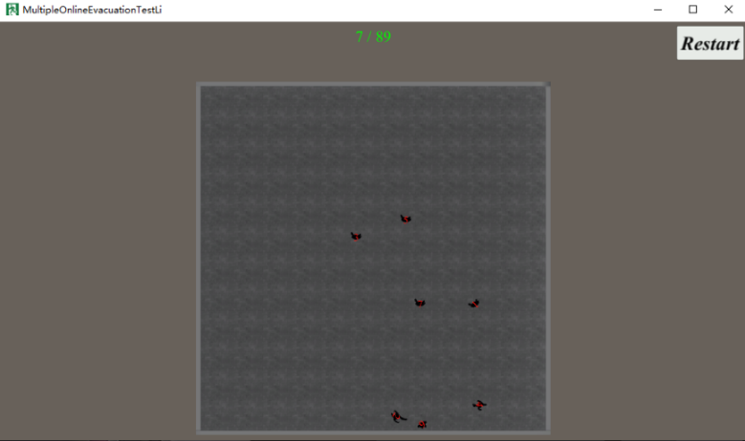

图2-12 主客户端实验场景俯视图

（3）数据收集

实验数据的收集在主客户端完成，并以文本格式进行保存。实验过程中，主客户端主要收集非主客户端所操纵智能体的运动轨迹和速度数据，包括受试者的编号、当前时刻（时间精度0.1s）、智能体的三维位置坐标，图4-6为数据文件内容截图，表2-1对数据内容进行了说明。

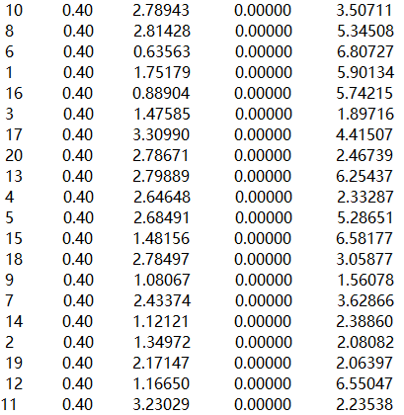

图2-13 数据文件的内容截图

表2-1 数据内容说明

|  |  |  |  |  |
| --- | --- | --- | --- | --- |
| 编号 | 当前时刻（s） | X坐标（m） | Y坐标（m） | Z坐标（m） |
| 10 | 0.40 | 2.78943 | 0.00000 | 3.50711 |
| 8 | 0.40 | 2.81428 | 0.00000 | 5.34508 |
| 6 | 0.40 | 0.63563 | 0.00000 | 6.80727 |
| 1 | 0.40 | 1.75179 | 0.00000 | 5.90134 |
| 16 | 0.40 | 0.88904 | 0.00000 | 5.74215 |
| 3 | 0.40 | 1.47585 | 0.00000 | 1.89716 |

#### 非主客户端

如图2-14所示，非主客户端用于操纵虚拟行人在虚拟环境中以第一人称视角漫游，并以0.1秒的时间间隔记录智能体的位置坐标，将其传输给主客户端。实验过程中，非主客户端无法创建房间以及控制实验的开始与停止，只能按照主客户端的设定，随其他客户端同时进入虚拟环境，然后按照指令完成实验。由于大多数计算机无法满足对人物模型皮肤和精细轮廓的实时渲染的性能要求，导致图形处理器过载，故视野内的人物模型显示为黑色的人体轮廓。

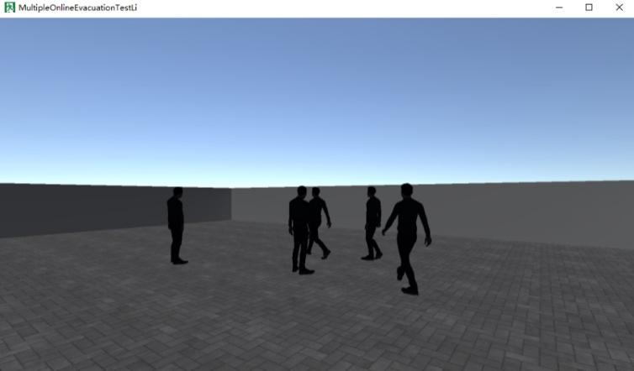

图2-14 非主客户端的第一人称视角

### 实验平台有效性验证

与传统研究方法相比，进行虚拟实验具有可控性强、无安全风险的特点。越来越多的学者开始借助这一计算机技术进行人员疏散方面的研究。在虚拟实验过中，参与者的参与程度及其行为意图与真实世界的一致性如何值得关注，一些研究表明该方法具备表现现实世界人员行为的能力，观察到的疏散行为与现实世界的行为相当。尽管虚拟实验在人员疏散研究方面的表现较好，但它确实有一定的局限性。因此，在使用我们的虚拟实验平台开展行人疏散实验之前，我们需要先验证该方法的有效性。

在人群中人类行为的相关研究中，为了区分与人群行为相关的人类行为的各个方面，将人的行为划分为三个决策层次：战略层、战术层和执行层[102][]。其中，战略层描述“该做什么”行动和“活动的选择”，每个疏散人员必须做出疏散前的若干决定，这可能与紧急情况下“何时开始疏散”和“是否帮助他人”的决策有关；战术层是在假设已经做出了战略决策的情况下，描述旨在到达某一目的地的路线或出口的选择；执行层描述“如何到达目的地”的行动，在到达目的地的这一运动过程中，需要避免与他人和障碍物发生碰撞。越来越多的学者认识到这种行为分类法的有用性，并将其应用到有关行人疏散建模的相关研究中[]。在本节中，为验证多人在线式虚拟实验平台用于行人疏散研究的有效性，参考Luca等人[103]的真人现场实验，设计包含不同长度疏散路径的虚拟实验来研究人员在战术层的路径选择偏好，然后将虚拟实验的结果与真人现场实验的结果进行对比分析，从而验证实验平台的有效性。

#### 实验人员

验证实验于2021年7月在四川省成都市西南交通大学犀浦校区进行。来自本校的48名参与者进行了验证实验，大多数参与者是来自西南交通大学的本科生和研究生，他们都自愿参与本次实验。实验过程中未出现任何异常情况，所有参与者都按照实验要求顺利完成了本次实验。

#### 实验设备

实验平台主要使用Unity3D游戏引擎开发。实验需要多台电脑充当客户端，客户端分为主客户端和非主客户端，主客户端用于运行服务器和充当房主，负责实验流程的控制、场景的实时监控和数据采集工作；非主客户端用于操纵智能体完成疏散任务。所有客户端操作都是利用电脑键盘和鼠标协同完成。此外，为保证网络传输的稳定性，利用路由器、交换机和网线搭建了局域网。多个U盘用于向参与者拷贝实验平台的应用程序。

在实验过程中，参与者沉浸在一个视觉逼真的虚拟环境中，以第一人称视角观察周围环境，并通过键盘和鼠标完成在虚拟环境中的导航。为简单起见，我们将实验中的虚拟行人统一设定为身高1.8米，肩宽0.25m，向前行走速度为1.4m/s,后退速度和左右平移速度均为1.0m/s。采用直径与肩宽相等的球形碰撞检测，确保智能体在拥挤情况下不会出现身体重叠的现象。

#### 实验设计

验证实验的虚拟建筑平面图如图2-15所示，左侧矩形虚线框内的灰色区域为参与者的初始生成区域。实验开始后，参与者以随机朝向在这一区域内的随机位置产生，每次实验均有48名参与者参与实验。参与者由初始生成区域通过宽度为2.4米的入口进入路径选择决策区域，决策区域内有3个宽度均为1米的门可供疏散，参与者选择一个门离开决策区域后，紧接着就会从宽度为2.4米的出口离开，从而完成疏散任务。以入口、出口和各个门的中心点之间的连线距离之和为准，产生了三条不同长度的路径：路径1、路径2和路径3。如图2-15所示，在三条路径中，路径1为最短路径，路径3为最长路径，路径2的长度介于路径1和路径3之间。入口通道相对较宽以确保参与者可以并排通过，使得参与者在最近的可用门前聚集，从而使得后续参与者在拥挤门和其它可用门之间做出选择。

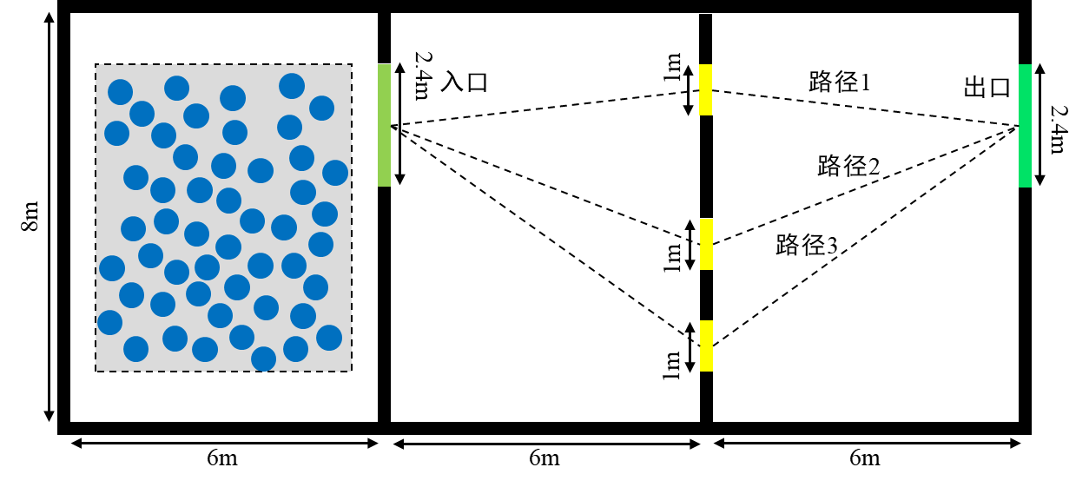

图2-15 验证实验的虚拟建筑平面图

整个实验过程分为两个阶段，分别为训练阶段和正式实验阶段。在训练阶段中，指示参与者在S0场景中完后疏散任务，旨在让参与者熟悉建筑环境和练习如何在虚拟环境中操纵虚拟行人的移动。在正式实验阶段，通过控制与路径2和路径3相关开口的开闭，进行了只有路径1可用（S1）、路径1和路径2可用（S2）、路径1和路径3可用（S3）和三条路径均可用(S4)的四种不同场景设定下的人员路径选择实验。验证实验的具体场景设定见表2-2。

表2-2 所有实验场景的设计细节

|  |  |  |
| --- | --- | --- |
| 场景编号 | 可用路径 | 实验次数 |
| S0 | 路径1、路径2、路径3 | 4 |
| S1 | 路径1 | 2 |
| S2 | 路径1、路径2 | 2 |
| S3 | 路径1、路径3 | 2 |
| S4 | 路径1、路径2、路径3 | 2 |

#### 疏散时间分析

不同场景下的人群运动轨迹如图2-16到2-19所示。可以看出，不同场景下的可用疏散路径均有人使用，不同场景设定下人群运动轨迹存在差异。当仅存在一条路径可用时，所有人毫无疑问的都选择了唯一可用的路径进行疏散。当存在多个路径可供疏散时，人群运动轨迹的分布出现差异，各个路径的使用人数也有所不同，说明可用路径的长度对行人的路径选择产生了影响。



图2-16 S1场景人群运动轨迹图



图2-17 S2场景人群运动轨迹图



图2-18 S3场景人群运动轨迹图



图2-19 S4场景人群运动轨迹图

多人在线虚拟实验与Luca等人[103]的真人现场实验在不同场景下的总疏散时间对比如表2-3所示。平均而言，有两条可用路径（即S2和S3）的总疏散时间比只有一条可用路径（S1）至少少15秒，这意味着在S2和S3环境中有更高的流量。与S2相比S3在总疏散时间上较长，但是两者相差不大，这可能是由于S3场景下的疏散路径稍长。整体而言，多人在线虚拟实验与真人现场实验在四种不同场景下的总疏散时间变化趋势大体一致，从S1到S4均呈现出先减后增再减的情况。与真人现场实验相比，多人在线虚拟实验在四种场景设定下的总疏散时间相对较长，S1场景下的总疏散时间差值最大，S4场景下的总疏散时间差值最小，但最小时间差也达到了20.04秒。这可能是由于以下几个原因：

（1）相比真人现场实验，参与者的初始生成位置更加随机，导致参与者进入决策区域时间变长；

（2）参与者在虚拟环境中所操纵的智能体为刚体，无法实现真实世界中行人在通过门时相对平滑和灵活的运动，如侧身通过和允许身体间的适度挤压。

（3）行走和跑步都是我们生活中最常见的两种运动方式。在真人现场实验中，存在部分人员以行走和奔跑两种运动方式进行疏散的情况，运动方式和运动速度较为灵活多变，而多人在线虚拟实验将参与者的运动速度考虑为1.4m/s的恒定值，这将导致整体疏散时间的增加。

表2-3 在线虚拟实验与真人现场实验在不同场景下的总疏散时间对比 （s）

|  |  |  |  |  |
| --- | --- | --- | --- | --- |
| 实验类型 | S1 | S2 | S3 | S4 |
| 多人在线虚拟实验（48人） | 62.00 | 40.20 | 44.90 | 39.10 |
| 真人现场实验（46人） | 24.31 | 19.42 | 19.55 | 19.06 |
| 差值 | 32.89 | 20.78 | 24.15 | 20.04 |

#### 路径选择分析

不同场景设定下的可用疏散路径不同，导致人员运动距离不同，路径长短的不同则导致人员疏散所需时间的不同，进而会影响人员的路径选择。因此，针对四种不同场景设定下三条路径的使用人数占比，本文对多人在线虚拟实验和真人现场实验进行了对比，来分析人员的路径选择偏好，结果如图2-20所示。可以看出，多人在线虚拟实验与真人现场实验的结果一致。在多人在线虚拟实验中，与只有路径1可用（S1）时相比，当路径1和路径2均可用（S2）时，部分人员会选择稍长的路径（路径2）来避免最短路径（路径1）上的拥堵，但选择路径1的人员比例相对路径2较高，两种实验下选择路径1的人数占比相差5%。当可用路径为路径1和路径3（S3）时，两种实验中选择路径1的人员比例均有所提高，且两种实验下选择路径1疏散的人数占比相差较少，差值仅为1%，这说明与路径长度的增加所导致移动时间的增加相比，拥堵所导致的等待时间仍在可接受范围内，部分人员会倾向于等待最短路径可用时再进行疏散，而非选择较长路径。当三条路径均可用（S4）时，相比S2和S3，选择路径1的人员比例在两种实验下均有所减少，并且三条路径均被使用。此外，当三条路径均可用时，两种实验中选择路径1的人数占比相差7%，选择路径2的人数占比相差12%，选择路径3的人数占比相差5%，选择三条路径的人数占比都随着路径长度的增加而减少。

 

a)真人现场实验 b)多人在线虚拟实验

图2-20 不同设定下三条路径的使用人数占比堆积柱形图

综上所述，多人在线虚拟实验与真人现场实验在行人路径选择偏好上相差较小，在不同场景中的选择倾向性表现一致，多人在线虚拟实验能够表现真实世界中行人的路径选择偏好。因此，我们认为利用多人在线式虚拟实验平台开展人员路径选择实验具有有效性，能够表现真实人员在路径选择偏好。

## 本章小结

本章主要从虚拟现实实验平台的开发所用软硬件设备、核心功能模块和搭建流程三方面进行介绍。所使用的硬件设备主要为电脑和HTC VIVE虚拟现实套件，软件为CAD、3Ds Max和Unity3D游戏开发引擎。核心功能主要为警报功能模块、虚拟行人的运动控制功能、数据输出功能以及虚拟邻居的动画播放和自动寻路功能。搭建流程主要包括场景建模、设备连接和核心功能的实现。实验平台具备了开展虚拟现实实验的基本功能，为后续实验的开展打下了基础。

为克服虚拟现实实验平台用于研究行人疏散时缺乏参与者互动这一局限性，本文又设计开发了多人在线式虚拟实验平台，该平台支持多名参与者在同一虚拟环境中进行互动操作，使得人群运动更加真实和复杂。本章主要从多人在线式虚拟实验平台的软硬件设备、客户端、服务器等模块对实验平台的设计开发进行了详细介绍。为验证实验平台用于行人疏散研究的有效性，设计了不同长度疏散路径的多个实验，要求参与者按照指令完成相应的疏散任务，再现Luca等人[103]的真人现场实验中的疏散场景，然后将验证实验的结果与真人现场实验的结果进行对比，从而验证多人在线虚拟实验平台用于研究人员疏散的有效性。实验结果表明，多人在线式虚拟实验平台在路径选择层面与真人现场实验表现一致，能够表现真实场景中的人员路径选择偏好，证明利用其进行行人路径选择的相关实验研究是有效的。

# 基于虚拟现实的人员路径选择实验研究

## 引言

出于伦理、道德、法律和参与者人身安全等方面的考虑，进行真实人员的疏散演习难以在保证演习高度真实的情况下确保参与者的人身安全。此外，进行疏散演习需要消耗巨大的人力和物力，每次演习一般只能进行一次，在可控性和灵活性方面存在不足。虚拟现实（VR）技术的快速发展为克服突发危险情况下的人员疏散行为研究提供了新的解决方案。虚拟现实技术允许实验人员开发高度可控的沉浸式虚拟环境，具有可重复性强、实时反馈、价格低廉和可扩展性强的特点。在VR实验的生态效度方面，相关研究表明其已具备表现真实世界人类行为的能力[87-94]。

在本章中，我们利用第2章介绍的虚拟现实实验平台开展了不同虚拟场景下的人员路径选择实验，让参与者完成一项具有沉浸式虚拟环境的路径选择实验，旨在探索出口信息和邻居行为对人员路径选择的影响。其中，出口信息划分为当两路径上的可用出口数已知且不同时两路径上的可用出口数差值和当其中一条路径上的可用出口数已知而另一条未知时可用出口数已知路径上的可用出口数两个自变量。此外，要求参与者在实验结束后填写一份调查问卷，问卷结果主要用于评价虚拟环境的生态有效性。以下将对实验方法和实验结果的分析进行详细的介绍。

## 方法

### 实验人员

本实验于2021年5月在西南交通大学综合楼7楼西侧非露天阳台进行。来自西南交通大学的66名在校生顺利完成了实验。实验参与者中有31名男性，35名女性。受试者平均年龄为22.25岁，标准差为2.45岁。大多数参与者是西南交通大学的研究生和本科生。本次实验要求参与者的视力正常或矫正后正常，没有色盲，无行动障碍，无听力障碍，没有与心脏相关的疾病。所有参与者都获得了知情同意，并得到了相应的经济补偿。

### 实验设备

本实验是利用第2章所介绍的虚拟现实实验平台完成。该实验平台所用设备包括一套HTC VIVE虚拟现实系统和一台台式机。一个HTC VIVE头戴式显示器（HMD）与电脑主机相连，实时显示沉浸式虚拟环境(IVES)。此外，使用耳机向参与者播放火灾警报的音频。通过HMD中的传感器，参与者在IVE中的朝向与真实世界中参与者的头部朝向实时同步，因此，参与者在IVE中的运动方向可以通过在现实世界中旋转身体来控制。参与者在IVE中的运动(即前进、后退、向左或向右移动)是通过一个VIVW控制器完成。有关设备的详细介绍和功能实现见第2章。

虚拟现实病是虚拟现实用户在虚拟环境中导航时常见的问题[104]。IVE中的高导航速度会增加VR病的严重程度[105]。为了减少虚拟现实病的影响，我们进行了一个预实验来确定参与者在IVE中的运动速度。Helbing提出的社会力模型中将虚拟人员的期望速度设为 1.3m/s，最大移动速度为期望速度的 1.3 倍[19]；Moussaïd等人[93]将虚拟人员的最大前进速度设为 1.3m/s，后退和横向移动速度设为0.6,m/s；行人疏散设施规划上用得比较多的Weidmann[106]基本图中最大速度大小在 1.4m/s 左右。因此，在预实验中将虚拟行人的前进速度设置为 1.4m/s，后退和横向移动速度设为0.7m/s。经过测试表明，当参与者在IVE中导航时，这一恒定速度既不会导致VR病，又不会让疏散实验变得无聊而降低参与者的紧张感和参与积极性。因此，在后续的所有实验场景中，将参与者的前进速度设置为1.4m/s，后退和横向移动速度设为0.7m/s。

### 虚拟环境

本实验所用虚拟环境为单层的三维立体建筑，建筑周围是天空和地面。建筑平面图如图3-1所示，虚拟建筑中有一个包含两个门的矩形房间，房间尺寸为8m*8m，门宽为1m；该房间通过两个门连接两个不同方向的宽度为3m的走廊1；与走廊1相连的宽度为3m的走廊2连接上下两个方向上的宽度为2m的走廊3；走廊3连接左右两个方向上的宽度为1m的出口走廊；每个出口走廊连接一个宽为1m的出口。此外，在各个走廊的醒目位置放置了出口标志，用于指示当前走廊的可移动方向，沿着指示牌所指方向移动可到达虚拟建筑的出口，进而从出口撤离虚拟建筑。房间两侧的建筑布局对称分布，故整个虚拟建筑中共有8个出口可供逃生。对于连接走廊1的两个房门，一个蓝色的显示出口信息的提示牌安装在两个房门的正上方。众所周知，在发生建筑火灾和地震等突发事件时，存在多个出口的大型复杂建筑可能出现某些出口不可用的情况，例如火焰和建筑坍塌物阻塞出口。在每次实验中，出口信息提示牌的作用就是向参与者传达虚拟建筑内房间两侧走廊各自所连接的总的出口数和可用出口数，这一出口信息以分数的形式呈现给参与者。如图3-2所示，在每个出口信息提示牌上，分子表示可用出口数，分母表示总的出口数（包括可用出口和不可用出口）。需要重点强调的是，当出口信息提示牌显示的分数无分子时，表示该门所连接走廊的可用出口数未知,也就是说，可能所有的门都可以用，也可能所有的门都不可以用。在每次实验中，当出口处的门处于关闭状态时，参与者无法通过。此时，参与者需要探索其他出口，直到找到可用出口并从其逃离建筑物方可完成本次实验。

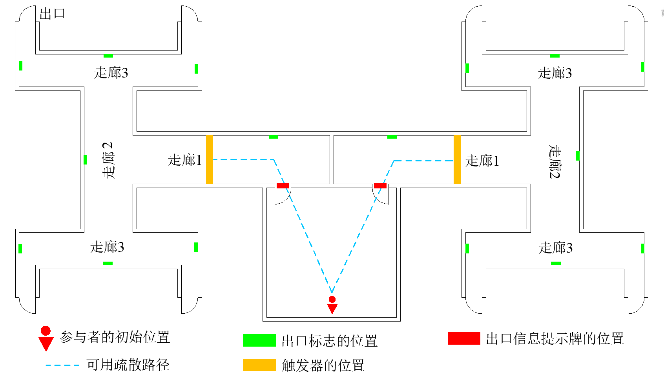

图3-1 虚拟建筑平面图

参与者的初始位置为虚拟房间内与两个房门等距且靠近后墙的位置，如图3-1所示。参与者的初始朝向为两个房门连线的中点。两个房门以及门上的出口信息提示牌均处在参与者的视野范围内，并且能够清晰的呈现给参与者。在每次实验中，参与者初始位置和朝向的确定是在一个初始虚拟环境中完成的。初始虚拟环境由一个广阔的砖砌地平面（尺寸为1000m*1000m）、一个红色定位杆(高度为2m，半径为0.1米)、一个相同尺寸的定向杆和天空组成。其中，定位杆用于确定参与者在虚拟建筑内的起始位置；定向杆用于确定参与者出现在虚拟建筑中的初始朝向。

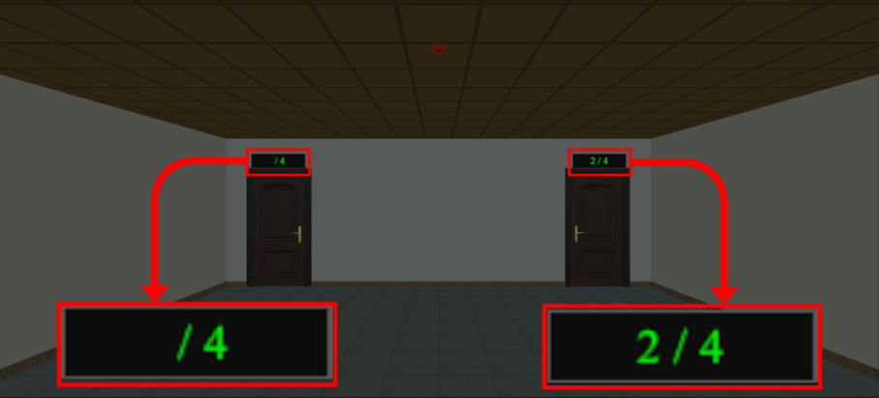

图3-2 虚拟房间内的出口信息提示牌

本实验所用虚拟环境由Auto CAD、3Ds Max建模软件和Unity3D游戏引擎共同制作。其中，Cad用于绘制模型平面图，然后将绘制好的平面图导入3Ds max进行三维模型的建立，最后将三维模型导入到Unity3D中进行进一步渲染即可完成场景模型的建立。建筑组件的纹理已添加到Unity3D中，以使建筑看起来逼真。利用Mixamo网站创建虚拟角色。这些虚拟角色用作虚拟邻居，以研究邻居行为对参与者路径选择的影响。在所有场景中，将虚拟邻居的运动速度均设置为1.6m/s的恒定速度。这主要基于以下两种原因：（1）虚拟邻居的速度稍高于参与者可能会增加参与者的紧张感；（2）比参与者更高的速度可以确保虚拟邻居始终出现在参与者的前方，从而确保参与者可以看到虚拟邻居选择了哪条路线。在虚拟环境中使用了火灾警报器和闪烁的红色灯光，以通知参与者建筑物中发生了火灾并营造紧张的逃生氛围。在每次实验中，一旦火警警报响起，它就会继续发出蜂鸣声，直到实验结束。闪烁的红色灯光也会一直闪烁，直到实验结束。此外，在离开房门后不远处的走廊中分别放置了一个触发器，如图3-1所示。两个触发器都是无法看见的空物体。当虚拟邻居通过触发器时，虚拟邻居消失，但本次实验并未结束,直到参与者到达触发器位置时，本次实验才自动结束。与此同时，受试者的路径选择也会被自动记录。这一设置导致参与者有两条可用路径离开建筑。在虚拟建筑中，两条可用疏散路径用蓝色虚线表示，其示意图如图3-1所示。本实验所述疏散路径是指参与者从房间内的起始位置，选择一个门离开房间进入走廊1，通过走廊1中的触发器这一逃生路线。这两条疏散路径左右对称分布，长度相同，通过每条路径可探索其后的出口完成疏散任务。

### 实验设计

为了研究出口信息和邻居行为对人员路径选择的影响，实验设计了在两路径的可用出口数已知且不同时两路径的可用出口数差值(用D表示)、一条路径上的可用出口数已知而另一条未知时可用出口数已知路径上的可用出口数（用N表示）和邻居行为三个自变量。由于每条路径连接4个出口，故当两路径上的可用出口数已知且不同时，两路径的可用出口数差值D共有D=1、D=2、D=3三种情况。同理，当其中一条路径上的可用出口数未知而另一条已知时，可用出口数已知路径上的可用出口数N存在N=1、N=2、N=3、N=4四种情况。在本次研究中，当两路径上的可用出口数已知且不同时，将可用出口数较少的路径称为路径1，可用出口数较多的路径称为路径2；当一条路径的可用出口数未知而另一条已知时，将可用出口数未知的路径称为路径1，可用出口数已知的路径称为路径2。本文不考虑两路径上的可用出口数已知且相同和两路径上的可用出口数均未知的情况，因为在这两种情况下无法明确哪条路径是路径1或路径2。我们将所有实验场景随机排序，然后依次进行。

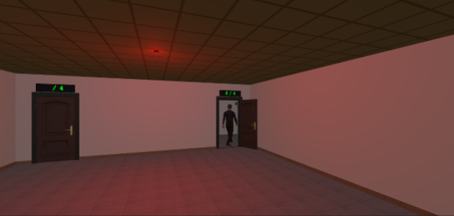 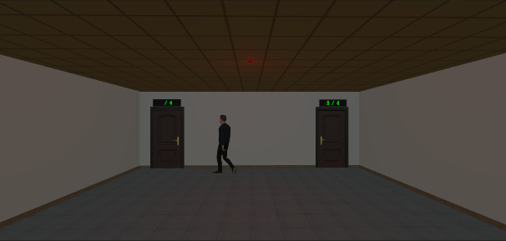

a) 通过右门离开房间 b) 通过左门离开房间

图3-3 参与者第一人称视角下的虚拟邻居

人员在进行路径选择时可能存在倾向于选择右侧或左侧门的偏好，为消除这一选择偏好的潜在影响，一半的参与者经历的所有实验场景中，路径1位于虚拟房间的右侧；而另一半的参与者经历的所有实验场景中，路径1位于虚拟房间的左侧。此外，当某条路径上的可用出口数已知时，仅知道该路径通往的出口中有几个可用，但不知道具体哪个位置上的出口可用；当可用出口数未知时，该路径通往的各个出口随机可用或者不可用。邻居行为是指虚拟邻居选择哪条路径进行疏散。当火警响起和红灯开始闪烁时，虚拟邻居出现在参与者的前方视野内，然后以稍高于参与者的运动速度进行移动。结果表明，虚拟邻居可以与参与者一起疏散，但处于参与者的前方，这就保证了参与者在选择疏散路线之前可以看到邻居选择了哪条路线。本实验包括三种邻居行为:无邻居(参照)、邻居沿路径1疏散、邻居沿路径2疏散。图3-3显示了虚拟环境中的虚拟邻居。将三个自变量完全交叉来确定实验场景，共产生了30个不同的场景。表3-1和表3-2总结了所有的实验场景。其中，在D=2和D=3情况下进行了相应的重复实验，以使三种D值下所产生的样本量相同，最大程度消除样本量对实验结果可能产生的潜在影响。具体操作为：针对D=2的所有实验场景，在所有参与者完成实验后，再选取其中一半的参与者进行两路径的可用出口数为1和3的场景一次，另一半进行两路径的可用出口数为2和4的场景一次；针对D=3的所有实验场景，所有参与者共重复进行了D=3情况下的所有实验三次。也就是说，D=1时的所有实验场景各进行了66次测试实验，D=2时的所有实验场景各进行了99次测试实验，D=3时的所有实验场景各进行了198次测试实验。需要注意的是，在所有的重复实验中，路径1均位于虚拟房间的右侧，路径2位于虚拟房间的左侧。为消除连续重复的进行同一实验场景可能对实验结果造成的潜在影响，所有重复实验不是连续进行的，而是在所有实验场景中交叉进行。

表3-1 不同D值下所有实验场景的设计细节

|  |  |  |  |  |
| --- | --- | --- | --- | --- |
| D值 | 路径1的可用出口数 | 路径2的可用出口数 | 邻居行为 | 实验次数 |
| D=1 | 1 | 2 | 无邻居 | 66 |
|  | 1 | 2 | 沿路径1 | 66 |
|  | 1 | 2 | 沿路径2 | 66 |
|  | 2 | 3 | 无邻居 | 66 |
|  | 2 | 3 | 沿路径1 | 66 |
|  | 2 | 3 | 沿路径2 | 66 |
|  | 3 | 4 | 无邻居 | 66 |
|  | 3 | 4 | 沿路径1 | 66 |
|  | 3 | 4 | 沿路径2 | 66 |
| D=2 | 1 | 3 | 无邻居 | 99 |
|  | 1 | 3 | 沿路径1 | 99 |
|  | 1 | 3 | 沿路径2 | 99 |
|  | 2 | 4 | 无邻居 | 99 |
|  | 2 | 4 | 沿路径1 | 99 |
|  | 2 | 4 | 沿路径2 | 99 |
| D=3 | 1 | 4 | 无邻居 | 198 |
|  | 1 | 4 | 沿路径1 | 198 |
|  | 1 | 4 | 沿路径2 | 198 |

以往的研究表明，对建筑环境的熟悉程度是影响人们路线决策的关键因素[96,107]。实验要求参与者在获取不同出口信息的情况下，在同一建筑环境内重复完成所有的疏散任务。而在经历所有实验场景的过程中，参与者对建筑环境熟悉程度会发生变化。为了消除熟悉度的影响，要求参与者在进行所有的测试实验之前熟悉虚拟建筑的布局。

表3-2 不同N值下所有实验场景的设计细节

|  |  |  |  |  |
| --- | --- | --- | --- | --- |
| N值 | 路径1的可用出口数 | 路径2的可用出口数 | 邻居行为 | 实验次数 |
| N=1 | 未知 | 1 | 无邻居 | 66 |
|  | 未知 | 1 | 沿路径1 | 66 |
|  | 未知 | 1 | 沿路径2 | 66 |
| N=2 | 未知 | 2 | 无邻居 | 66 |
|  | 未知 | 2 | 沿路径1 | 66 |
|  | 未知 | 2 | 沿路径2 | 66 |
| N=3 | 未知 | 3 | 无邻居 | 66 |
|  | 未知 | 3 | 沿路径1 | 66 |
|  | 未知 | 3 | 沿路径2 | 66 |
| N=4 | 未知 | 4 | 无邻居 | 66 |
|  | 未知 | 4 | 沿路径1 | 66 |
|  | 未知 | 4 | 沿路径2 | 66 |

### 实验流程

在参与者到达实验场所前，检查实验设备是否正常运行，确认无误后，又安排了2名辅助人员，一名辅助人员负责组织参与者有序完成实验、另一名辅助人员负责帮助参与者正确且舒适的使用实验设备。

虚拟实验的流程图如图3-4所示。在参与者到达实验地点后，给予知情同意。然后以问卷调查的形式收集参与者的背景信息，包括年龄、性别、学历水平和对VR的熟悉程度。在完成问卷调查调查后，辅助人员引导参与者站在指定区域，要求其手持HTC VIVE头戴式显示器和VIVE操控手柄。然后，向参与者介绍了如何使用头戴式显示器和手柄在IVE中进行导航。在实验过程中，由于参与者在现实场景中的活动区域有限，考虑到参与者的人身安全，要求其在指定区域内不要进行较大距离的移动。



图3-4 虚拟实验流程图

随后，进行了训练实验。训练实验旨在消除熟悉程度对参与者路径选择的影响。在进行训练实验前，向参与者展示了实验场景的平面图，让其对建筑环境的布局有个大致的了解。然后，辅助人员帮助参与者佩戴设备，要求其在虚拟环境中自由运动，以便熟悉建筑布局和练习在虚拟环境中的导航。在训练实验中，每次训练的场景都是从所有的实验场景中随机选取。要求参与者从初始位置开始，多次使用路径1和路径2探索可用出口离开虚拟建筑。当参与者完成了从路径1和路径2撤离大楼的训练后，他们被问及是否熟悉整个虚拟环境以及如何导航。当参与者回答“否”时，继续进行训练实验，直到参与者回答“是”为止。训练实验确保了参与者在测试实验前熟悉建筑布局，从而消除了熟悉程度对受试者路线选择的影响。

接下来，开始了测试实验。参与者被要求经历表3-1和表3-2中所有实验场景，以及在D=2和D=3情况下的重复实验。参与者沉浸在虚拟环境中的照片如图3-5所示。在每次实验中，都出现了一个初始虚拟环境。在初始虚拟环境中，参与者走到定位杆后面，然后调整位置和朝向使定位杆和定向杆重叠，最后扣动手柄。此时，初始虚拟场景被实验场景所替换，而受试者也按照预先设定的位置和朝向出现在虚拟建筑中。火警警报声和闪烁的红色灯光在参与者出现在房间内3秒后被触发，直到实验结束才停止。参与者的任务是在进入虚拟房间后获取两条疏散路径上的出口信息，待火警警报响起和红灯闪烁后选择其中一条路径进行疏散。他们被要求做他们在真正的火灾疏散中应该做的事情，选择各自的逃生路线完成疏散任务。当参与者移动至触发器位置时，保存其在本次测试实验中的路径选择即运动轨迹的坐标数据，同时本次实验结束，随后会自动切换至下一实验场景。参与者以随机且不重复的顺序完成所有的测试实验，以消除实验顺序的潜在影响。当参与者完成所有测试实验后，场景切换为以“游戏结束，谢谢您的参与！”的文本形式提示游戏结束的虚拟场景。为了将虚拟现实疾病的影响降到最低，参与者被要求在实验过程中及时反馈自己的身体状况。如果出现恶心、呕吐等症状，应立即终止实验。所有参与者依次进行实验，直到所有的66名参与者按要求完成所有的实验任务。此外，每名参与者每进行15次实验休息一次。66名参与者在实验过程中均未出现严重的VR病，且均顺利完成实验。最后，共获得了2574个可分析实验。

实验结束后，要求参与者填写一份调查问卷对本次实验做出评价。参与者在问卷中从警报、虚拟邻居、虚拟建筑环境的真实性以及对沉浸在虚拟环境中的程度进行评价等方面对虚拟场景的真实性进行评价。参与者的评价共分为5个等级：非常不真实、不真实、一般、真实和非常真实，分别赋值为1-5分。

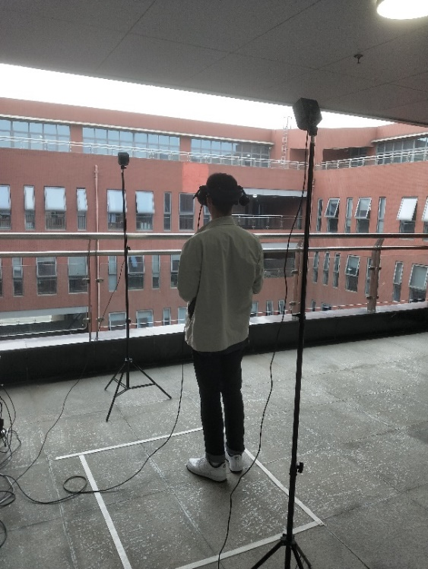 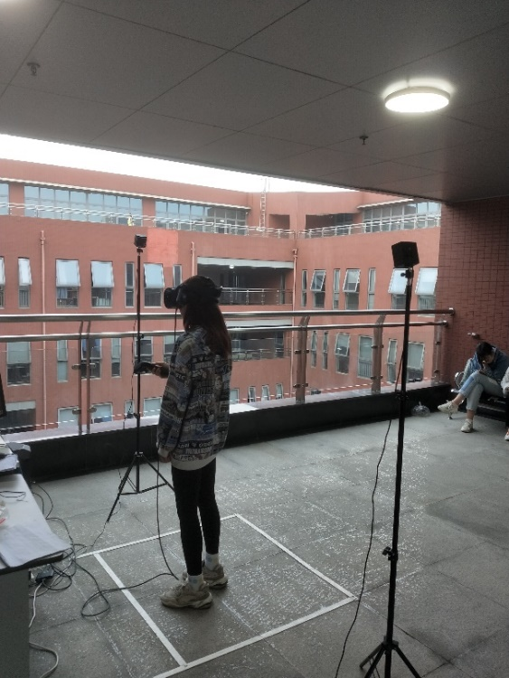

图3-5 参与者沉浸在虚拟环境中的照片

## 结果

### D值对参与者路径选择的影响

本实验的结果表明，当两路径上的可用出口数已知且不同时可用出口数差值（D值）显著影响了参与者的路线选择。表3-3总结了不同D值下参与者的疏散路径选择。可以看出，三种D值下参与者均倾向于选择可用出口数较多的路径（路径2）进行疏散；D值越大，选择可用出口数较多路径的人员比例越高。在D=1的场景中，使用路径2疏散的参与者比例为93.43%，在D=2的场景中为97.64%，在D=3的场景中为98.15%。在本研究中，由于交叉表分析可以检验分类变量之间的关系[108]，所以采用交叉表分析来检验特定变量的影响。卡方检验结果表明，D值对参与者路径选择的影响具有统计学意义（χ2 = 22.982，p < 0.05）。交叉表卡方检验的结果表明,参与者的路径选择在三组D值中存在统计学差异，也即至少存在两组的概率分布不同，但并不明确是任意两组之间都存在差异。为了确定到底是哪两组之间存在差异，我们又进行了卡方检验的事后两两比较。卡方检验两两比较的结果表明，D=1与D=2、D=1与D=3之间存在统计学差异，而D=2与D=3之间不存在统计学差异。

表3-3 不同D值下参与者的路径选择

|  |  |  |  |  |  |
| --- | --- | --- | --- | --- | --- |
| 参与者的路径选择 | D=1 | D=2 | D=3 | $$χ^{2}$$ | *P*值 |
| 路径1 | 39 | 14 | 11 | — | — |
| 路径2 | 555 | 580 | 583 | — | — |
| 路径2的百分比 | 93.43% | 97.64% | 98.15% | 22.982 | 0.000 |

实验结果也证实了当两路径上的可用出口数均已知且不同时邻居行为对参与者路径选择的影响。表3-4总结了不同邻居行为下参与者的路径选择。可以看出，不同邻居行为下选择路径2进行疏散的参与者百分比均较高，并且各种情况下相差不大。在所有实验场景中，使用路径2疏散的参与者百分比在没有邻居的情况下为96.80%，在邻居选择路径1的情况下为95.96%，在邻居选择路径2的情况下为96.46%。卡方检验的结果如表3-4所示，在两条路径上的可用出口数已知且不同时，邻居行为对参与者的路径选择无显著影响(χ2 = 0.616, p>0.05)。为了进一步研究不同的可用出口数差值下邻居行为是否会对人员的路径选择产生影响，我们进行了以可用出口数差值为层变量的交叉表分析。交叉表分析的结果如表3-5所示。由表3-5可知，当D=1(χ2 = 1.153, p >0.05)和D=2(χ2 = 1.062 ,p>0.05)时，邻居行为对参与者的路径选择无显著影响；当D=3（χ2 = 6.828, p<0.05）时，邻居行为对参与者的路径选择存在显著影响。

表3-4 不同邻居行为下参与者的路径选择

|  |  |  |  |  |  |
| --- | --- | --- | --- | --- | --- |
| 参与者的路径选择 | 无邻居 | 邻居选择路径1 | 邻居选择路径2 | $$χ^{2}$$ | *P*值 |
| 路径1 | 19 | 24 | 21 | — | — |
| 路径2 | 575 | 570 | 573 | — | — |
| 路径2的百分比 | 96.80% | 95.96% | 96.46 | 0.616 | 0.735 |

表3-5 不同D值下邻居行为与路径选择之间的交叉表分析

|  |  |  |  |  |  |  |
| --- | --- | --- | --- | --- | --- | --- |
| D值 | 路径选择 | 无邻居 | 邻居选择路径1 | 邻居选择路径2 | $$χ^{2}$$ | *P*值 |
| D=1 | 路径1 | 11 | 12 | 16 | — | — |
|  | 路径2 | 187 | 186 | 182 | — | — |
|  | 路径2的百分比 | 94.44% | 93.94% | 91.92% | 1.153 | 0.562 |
| D=2 | 路径1 | 3 | 6 | 5 | — | — |
|  | 路径2 | 195 | 192 | 193 | — | — |
|  | 路径2的百分比 | 98.48% | 96.97% | 97.47% | 1.062 | 0.704 |
| D=3 | 路径1 | 5 | 6 | 0 | — | — |
|  | 路径2 | 193 | 192 | 198 | — | — |
|  | 路径2的百分比 | 97.47% | 96.97% | 100.00% | 6.828 | 0.035 |

注： Fisher’s精确检验用于D=2和D=3的场景，因为这两种场景下均存在3个单元格的期望频数小于5[109,110]。

为了更详细地分析实验数据，使用了一个二元逻辑模型来拟合我们的数据。根据以上因素分析，在两路径的可用出口数已知且不同时只有D值对参与者的路径选择有显著影响，而邻居行为对参与者的路径选择无显著影响。因此，参与者的路径选择(即是否通过路径2疏散)仅通过可用出口数差值进行预测。由上文分析可知，当D=1时使用即路径2进行疏散的参与者比例为93.43%，显著高于路径1。在二元逻辑回归中，将D=1作为参照，模型结果如表3-6所示。结果表明，当两路径的可用出口数已知且不同时，参与者通过路径2疏散的可能性较大。与D=1时相比，当D=2和D=3时，参与者通过路径2进行疏散的可能性均进一步增加，并且这种积极的影响在D=3时（OR=3.724, 95%CI=[1.888,7.345]）要比D=2时（OR=2.911， 95%CI=[1.563,5.421]）更强。

表3-6 根据D值预测路径选择决策的二元logistic模型的结果

|  |  |  |  |  |  |  |
| --- | --- | --- | --- | --- | --- | --- |
| — | B | S.E。 | p | OR | 下限（95%CI） | 上限（95%CI） |
| 常量 | 2.655 | 0.166 | 0.000 | 14.231 | — | — |
| D=1(参照) | — | — | 0.000 | 1 | — | — |
| D=2 | 1.069 | 0.317 | 0.001 | 2.911 | 1.563 | 5.421 |
| D=3 | 1.315 | 0.347 | 0.000 | 3.724 | 1.888 | 7.345 |

注：B为回归系数，S.E为标准误差，*p*为显著性，OR为优势比，CI为置信区间，霍斯默-莱梅肖检验：χ2 = 0.000，*p* = 1.000，考克斯-斯奈尔R方：0.012，内戈尔科R方：0.045，预测正确率：96.4%。

### N值对参与者路径选择的影响

本实验的结果表明，当其中一条路径上的可用出口数已知而另一条未知时，可用出口数已知路径上的可用出口数（N值）对参与者的路径选择具有显著影响。表3-7总结了不同N值下参与者的路径选择情况。在N=1时，使用可用出口数已知的路径(即路径2)进行疏散的参与者比例为70.71%，在N=2时为86.87%，在N=3时为97.98%，在N=4时为98.48%。可以看出，四种N值下参与者均倾向于选择可用出口数已知的路径进行疏散；随着可用出口数已知路径的可用出口数的增加，选择路径2的人员比例呈上升趋势。在本研究中，由于交叉表分析可以检验分类变量之间的关系[108]，所以采用交叉表分析来检验特定变量的影响。卡方检验的结果表明，N值对参与者路线选择的影响具有统计学意义（χ2 = 99.064，p < 0.05）。为了确定到底是哪两组N值之间存在显著差异，我们又进行了卡方检验的两两比较，结果表明参与者的路径选择除了在N=3和N=4之间不存在统计学差异外，其余任意两组N值之间均存在统计学差异。

表3-7 可用出口数已知路径的不同可用出口数下参与者的路径选择

|  |  |  |  |  |  |  |
| --- | --- | --- | --- | --- | --- | --- |
| 参与者的路径选择 | N=1 | N=2 | N=3 | N=4 | $$χ^{2}$$ | P值 |
| 路径1 | 58 | 26 | 4 | 3 | — | — |
| 路径2 | 140 | 172 | 194 | 195 | — | — |
| 路径2的百分比 | 70.71% | 86.87% | 97.98% | 98.48% | 99.064 | 0.000 |

实验结果也证实了当其中一条路径上的可用出口数已知而另一条未知时邻居行为对参与者路径选择的影响。不同邻居行为下参与者的路径选择如表3-8所示。在所有实验场景中，使用路径2进行疏散的参与者百分比在没有邻居的情况下为90.15%，在邻居选择路径1的情况下为85.98%，在邻居选择路径2的情况下为89.39%；不同邻居行为下选择路径2的参与者百分比较高且相差不大。卡方检验的结果如表3-8所示，在两条路径中的一条路径上的可用出口数已知而另一条未知时，邻居行为对参与者的路径选择无显著影响(χ2 = 2.558, p>0.05)。为了进一步研究可用出口数已知路径的特定可用出口数下邻居行为的影响，进行了以可用出口数已知路径的可用出口数为层变量的交叉表分析。由表3-9可知，无论N为1(χ2 = 4.438, p >0.05)、为2(χ2 = 0.620 ,p>0.05)、为3(χ2 = 0.677, p>0.05)，或为4(χ2 = 1.848, p>0.05)，在两条路径中的一条路径上的可用出口数已知而另一个未知时，邻居行为对参与者的路径选择均无显著影响。

表3-8 不同邻居行为下参与者的路径选择

|  |  |  |  |  |  |
| --- | --- | --- | --- | --- | --- |
| 参与者的路径选择 | 无邻居 | 邻居选择1路径1 | 邻居选择2路径2 | $$χ^{2}$$ | *P*值 |
| 路径1 | 26 | 37 | 28 | — | — |
| 路径2 | 238 | 227 | 236 | — | — |
| 路径2的百分比 | 90.15% | 85.98% | 89.39% | 2.558 | 0.278 |

为了更详细地分析实验数据，使用了一个二元逻辑模型来拟合我们的实验数据。根据以上因素分析，当两条路径中的一条路径上的可用出口数已知而另一条未知时，只有可用出口数已知路径的可用出口数（N值）对参与者的路线选择有显著影响。因此，参与者的路径选择(即是否通过路径2疏散)仅通过N值进行预测。由上文分析可知，当N=1时，使用可用出口数已知路径(即路径2)进行疏散的参与者比例为70.71%，显著高于路径1。在二元逻辑回归中，将N=1作为参照，模型结果如表3-10所示。结果表明，当其中一条路径上的可用出口数已知而另一条未知时，参与者通过路径2疏散的可能性较大。与N=1时相比，当N=2、N=3和N=4时，参与者通过路径2疏散的可能性均有所增加。当N值由2（OR=2.741, 95%CI=[1.640,4.580]）变为3（OR=20.093, 95%CI=[7.129,56.635]）时，这种积极的影响大幅度增强；当可用出口数为4时（OR=26.929, 95%CI=[8.269,87.690]），这种积极的影响相对可用出口数为3时更强。

表3-9 可用出口数已知路径的可用出口数与路径选择之间的交叉表分析

|  |  |  |  |  |  |  |
| --- | --- | --- | --- | --- | --- | --- |
| N值 | 路径选择 | 无邻居 | 邻居选择路径1 | 邻居选择路径2 | $$χ^{2}$$ | *P*值 |
| N=1 | 路径1 | 14 | 25 | 19 | — | — |
|  | 路径2 | 52 | 41 | 47 | — | — |
|  | 路径2的百分比 | 78.79% | 62.12% | 71.21% | 4.438 | 0.109 |
| N=2 | 路径1 | 10 | 9 | 7 | — | — |
|  | 路径2 | 56 | 57 | 59 | — | — |
|  | 路径2的百分比 | 84.85% | 86.36% | 89.39% | 0.620 | 0.733 |
| N=3 | 路径1 | 2 | 1 | 1 | — | — |
|  | 路径2 | 64 | 65 | 65 | — | — |
|  | 路径2的百分比 | 96.97% | 98.48% | 98.48% | 0.677 | 1.000 |
| N=4 | 路径1 | 0 | 2 | 1 | — | — |
|  | 路径2 | 66 | 64 | 65 | — | — |
|  | 路径2的百分比 | 100.00% | 96.97% | 98.48% | 1.848 | 0.774 |

注；Fisher精确检验用于N=3和4的场景，因为这两种场景均存在3个单元格的期望频数小于5[109,110]。

表3-10 根据N值预测路径选择的二元logistic模型的结果

|  |  |  |  |  |  |  |
| --- | --- | --- | --- | --- | --- | --- |
|  | B | S.E。 | p | OR | 下限（95%CI） | 上限（95%CI） |
| 常量 | 0.881 | 0.156 | 0.000 | 2.414 | — | — |
| N=1(参照) | — | — | 0.000 | 1 | — | — |
| N=2 | 1.008 | 0.262 | 0.000 | 2.741 | 1.640 | 4.580 |
| N=3 | 3.000 | 0.529 | 0.000 | 20.093 | 7.129 | 56.635 |
| N=4 | 3.293 | 0.602 | 0.000 | 26.929 | 8.269 | 87.690 |

注：B为回归系数，S.E为标准误差，*p*为显著性，OR为优势比，CI为置信区间，霍斯默-莱梅肖检验：χ2 = 0.000，*p* = 1，考克斯-斯奈尔R方：0.120，内戈尔科R方：0.235，预测正确率：88.5%。

### 实验评价

在实验结束后的问卷调查中，参与者从警报、虚拟邻居和建筑模型的构建上对虚拟实验场景的真实性进行评分，也对自身沉浸在虚拟环境中的程度进行了评价，评价结果取平均值如表3-11所示。可以看出，参与者对各项设置的评分较高。其中，火警警报的评分最高，高达4.27分。虚拟邻居的评分最低，但也达到了较高的3.70分，表明大多数人认为虚拟邻居是“非常真实”或“比较真实”的。此外，沉浸在虚拟环境中的程度评分高达4.18分，表面大多数参与者能在虚拟环境中体验到较为符合真实场景下的疏散过程。因此，虚拟实验场景的真实度较高，参与着在虚拟环境中可以体验到比较真实的建筑火灾疏散，从而为虚拟环境的生态有效性提供了支持。

表3-11 实验场景的真实性评价结果

|  |  |  |  |  |
| --- | --- | --- | --- | --- |
| 虚拟场景 | 警报 | 虚拟建筑环境 | 虚拟邻居 | 沉浸在虚拟环境中的程度 |
| 评分 | 4.27 | 4.17 | 3.70 | 4.18 |

## 本章小结

本章主要开展了基于虚拟现实的人员路径选择实验。从实验样本、实验设备、虚拟建筑环境、实验设计、实验程序、实验评价和实验结果七个方面对本次实验进行了详细的介绍。在实验过程中，通过控制两条疏散路径上的可用出口数产生了在两路径上的可用出口数已知且不同时两路径的可用出口数差值（用D表示），以及在其中一条路径上的可用出口数已知而另一条未知时可用出口数已知路径的可用出口数（用N表示）和邻居行为三个变量。在沉浸式虚拟环境中，参与者在不同场景下进行疏散。实验结束后，收集整理并分析参与者的路径选择情况，得到以下结论：

（1）当两路径上的可用出口数已知且不同时，两路径上的可用出口数差值（D值）显著影响了参与者的路线选择，而邻居行为对参与者的路径选择无显著影响。针对特定D值下的人员路径选择的交叉表分析表明，当D=1和D=2时，邻居行为对参与者的路径选择无显著影响；当D=3时，邻居行为对参与者的路径选择具有显著影响。

（2）当其中一条路径上的可用出口数已知而另一条未知时，可用出口数已知路径的可用出口数（N值）对参与者的路径选择具有显著影响，而邻居行为对参与者的路径选择无显著影响。针对特定N值下的人员路径选择的交叉表分析表明，无论N=1、N=2、N=3、或N=4，在其中一条路径上的可用出口数已知而另一条未知时，邻居行为对参与者的路径选择均无显著影响。

综上分析可知，在已获取出口信息的情况下，参与者会倾向于选择逃生概率较大和出口信息明确的路径（路径2）进行疏散，主要依据出口信息做出自己的路径选择，而此时邻居行为对人员路径选择的影响不显著，参与者倾向于理性决策而非跟随邻居。

# 基于多人在线的人员路径选择实验研究

## 引言

在发生火灾、地震等突发危险事件时，室内人员在从房间撤离的过程中往往需要作出路径决策，而每条疏散路径可能通往多个可供疏散的安全出口，这些出口中有些是可用的，而有些则可能是不可用的。在这种相对复杂的逃生环境中，疏散人员是否会根据所获取的出口信息做出理智的路径决策，当和他人一起疏散时参与者又会做出怎样的选择。这些问题都值得我们进行探索，以了解出口信息和邻居行为等因素对人员路径选择的影响。而以往的研究大多针对相对简单和单一的场景开展虚拟实验，没有考虑单一路径连接多个安全出口的情况，而在现实生活中的许多大型复杂建筑内，往往存在沿着某条疏散路径可通往多个安全出口的情况。

为解决这些问题，我们建立了允许多名真实人员在共享三维虚拟环境中实时进行互动操作的多人在线式虚拟实验平台。随后，通过组织验证实验并与前人的控制实验进行对比分析，验证了该平台用于研究真实人员在路径选择层面上的决策偏好的有效性，详细介绍请参见本文的2.3节所述。通过分析紧急情况下室内人群的路径选择的整体划分情况，探究了出口信息和人群规模与人员的路径选择之间的相关性，有助于理解紧急情况下人群移动的集体动态。其中，出口信息划分为在其他变量相同的情况下，当两条路径所通往的可用出口数已知且不同时两路径所通往的可用出口数差值和当其中一条路径所通往的可用出口数已知而另一条未知时可用出口数已知的路径所通往的可用出口数两个自变量。实验结果可为紧急情况下人员聚集场所内的人员疏散安全管理和制定更加科学完备的应急疏散策略提供理论指导，以及帮助改进建筑内的消防系统设计。

## 方法

### 实验人员

这项研究招募了来自西南交通大学犀浦校区的60名志愿者参与实验，根据不同实验场景所需要的的参与者人数从60人中选取对应数量的参与者完成相应场景下的疏散实验。整个实验过程中保证了所有参与者轮流进行实验，最大可能的消除了因长时间进行疏散任务而导致疲劳和参与实验的积极性下降等因素的不良影响。大多数参与者是来自本校的本科生和研究生，他们身体健康、精神状态良好、没有任何心脏相关疾病、无色盲、无听力障碍、无手腕或手受伤、视力正常或矫正后正常，在自愿参与的前提下加入本次实验研究。在整个实验过程中未出现任何异常情况，所有参与者均顺利完成了实验任务。

### 实验设备

这项研究是利用第4章所介绍的多人在线式虚拟实验平台来完成的。实验所用设备主要包括笔记本电脑、鼠标、路由器、网线、交换机和U盘。笔记本电脑和配套鼠标用于参与者完成相应的客户端操作；路由器、网线和交换机用于搭建实验所用局域网，保证网络传输的稳定性；U盘用于向参与者拷贝多人在线式虚拟实验平台的应用程序。

### 虚拟环境

由于参与者所持个人电脑的性能优劣不同，为避免所有客户端在场景渲染和项目运行过程中出现卡顿或渲染不清晰的问题，本实验在第三章所用虚拟环境的基础上剔除了警报模块。此外，参与者的出生区域不再是虚拟房间内与两个房门等距且靠近后墙的位置，而是在房间内的一定区域内随机产生，初始随机生成区域大小为8m×5m，初始随机生成区域在房间内以灰色阴影区域突出显示，如图4-1所示。参与者的初始朝向为其正前方，即其初始朝向与两个门所在一侧墙面垂直。为简单起见，我们设定了相同的虚拟角色（身高：1.8米；肩宽：0.5 m；向前行走的恒定速度：1.4 m/s；后退和横向移动的恒定速度：0.7m/s）。采用直径与肩宽相等的胶囊体碰撞检测，确保虚拟角色在拥挤情况下不会与其他虚拟角色重叠和出现穿墙现象。

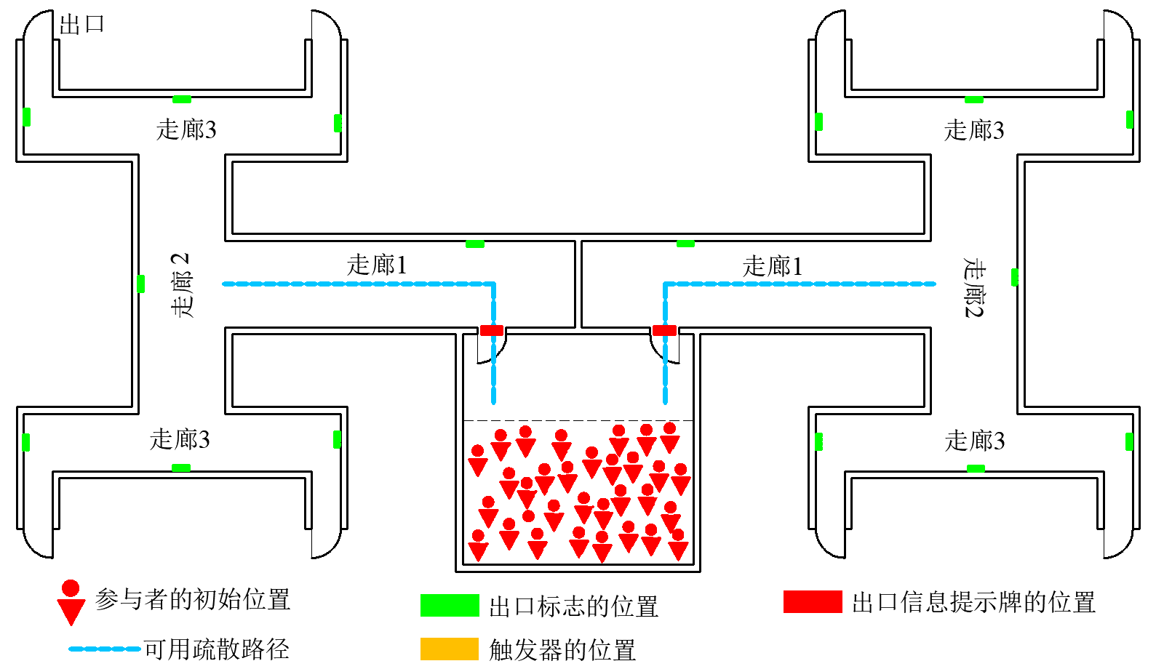

图4-1 虚拟环境建筑平面图

本实验不存在最初用于确定参与者初始朝向和位置的虚拟环境，所有参与者在实验开始后均直接进入实验场景，进而完成相应的疏散任务。在离开房间后的走廊1中不再设置触发器，参与者的路径选择通过其轨迹数据来确定。当参与者从八个出口之一离开虚拟建筑后，方可完成疏散任务。在开展第三章所介绍的虚拟实验的过程中，由于部分参与者在实验结束后反馈采用第三章所述出口信息提示牌的形式向参与者展示出口信息存在容易忽视和不够直观的问题，在本次研究的所有实验场景中，当出口信息提示牌中所显示分数的分子 为“？”时表示当前路径所连接的可用出口数未知，取代了之前分子为空的展示形式，本次研究所用出口信息提示牌如图4-2所示。其余设置与第三章所述虚拟环境相同，详细介绍参见上文3.2.3节。

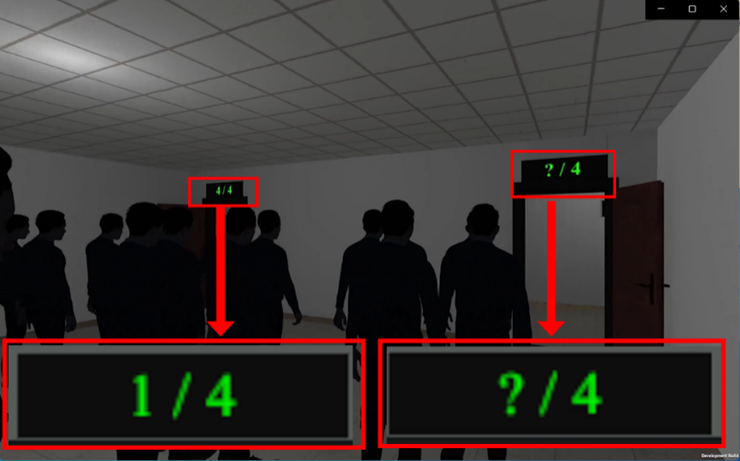

图4-2 参与者第一人称视角内的出口信息提示牌

### 实验设计

为了研究出口信息和人群规模对参与者路径选择的影响和了解紧急情况下人群流动的集体动态，实验操纵了当两路径上的可用出口数已知且不同时两路径上的可用出口数差值(用D表示)和当其中一条路径上的可用出口数已知而另一条未知时可用出口数已知路径的可用出口数（用N表示）以及人群规模三个自变量。由于每条可用疏散路径连接4个可供逃离虚拟建筑的出口，故当两路径的可用出口数已知且不同时，两路径上的可用出口数差值D共有D=1、D=2、D=3三种情况。同理，当其中一条路径的可用出口数未知而另一条已知时，可用出口数已知路径的可用出口数N存在N=1、N=2、N=3、N=4四种情况。人群规模是指实验过程中在同一虚拟环境中同时进行移动和互动的参与者的绝对数量，即同时在线的玩家数量，设为10人、20人、30人和40人，共有四种不同水平的人群规模。

表5-1 不同D值下实验场景的设计细节

|  |  |  |
| --- | --- | --- |
| D值 | 路径1的可用出口数 | 路径2的可用出口数 |
| D=1 | 1 | 2 |
|  | 2 | 3 |
|  | 3 | 4 |
| D=2 | 1 | 3 |
|  | 2 | 4 |
| D=3 | 1 | 4 |

表5-2 不同N值下实验场景的设计细节

|  |  |  |
| --- | --- | --- |
| N值 | 路径1的可用出口数 | 路径2的可用出口数 |
| N=1 | 未知 | 1 |
| N=2 | 未知 | 2 |
| N=3 | 未知 | 3 |
| N=4 | 未知 | 4 |

在本研究中，当两路径的可用出口数已知且不同时，将可用出口数较少的路径称为路径1，可用出口数较多的路径称为路径2；当一条路径上的可用出口数未知而另一条已知时，将可用出口数未知的路径称为路径1，可用出口数已知的路径称为路径2。本文不考虑两路径上的可用出口数均已知且相同以及两路径的可用出口数均未知的情况，因为在这两种情况下无法明确哪条路径是路径1或路径2。我们将所有实验场景随机排序，然后依次进行。人员在进行路径选择时可能存在倾向于选择右侧或左侧门的偏好，为消除这一选择偏好的潜在影响，在进行实验的过程中，我们将路径1的位置交叉循环放置在虚拟房间的不同侧。例如，路径1在当前的实验场景中位于房间右侧，则在下一实验场景中位于房间的左侧，在下下次实验场景中位于房间右侧，依次循环交替直到遍历所有的实验场景为止。此外，当可用出口数已知时，仅知道该路径所通往的出口中有几个可用，但不知道具体哪个位置上的出口可用；当可用出口数未知时，该路径所通往的各个出口随机可用或者不可用。如表5-1所示，不同D值下产生了6种不同的实验场景。由于需要在四种人群规模下分别经历表5-1中的实验场景，因此共产生了24种不同的实验场景。如表5-2所示，不同N值下产生了4种不同的实验场景。由于需要在四种人群规模下分别经历表5-2中的场景，因此共产生了16种不同的实验场景。

### 实验流程

整体实验流程如图4-3所示。参与者到达实验地点后，收集参与者的个人信息，如年龄、性别和学历水平。完成个人基本信息的采集后，向参与者介绍了多人在线式虚拟实验平台，使参与者对实验平台的使用和基本情况有所了解。然后进行了正式实验前的培训阶段，培训阶段要求参与者在虚拟建筑中自由活动，直到参与者熟悉活动场所的运动和建筑布局。在培训阶段中，所有参与者从虚拟房间开始，依次从两个房门之一离开虚拟房间探索可用出口完成逃生任务。当参与者完成了依次从两个门离开虚拟建筑后，询问他们是否熟悉建筑布局以及如何在虚拟环境中移动，直到所有参与者回答“是”方可结束培训阶段。培训阶段确保参与者在正式测试实验之前熟悉了建筑环境和导航操作，消除了熟悉度对参与者路线选择的影响。



图4-3 整体实验流程图

培训阶段完成之后，就开始正式的测试实验。在测试实验过程中，主客户端创建虚拟房间用于加载不同的实验场景，然后非主客户端加入虚拟房间进行准备，在所有客户端准备完成后，主客户端发布开始命令，所有参与者同时进入实验场景。在进入虚拟房间后，要求所有参与者在获取出口信息提示牌上的出口信息后选择其中一条疏散路径离开虚拟房间，然后探索该路径所通往的可用出口撤离虚拟建筑。在此过程中，要求参与者想象他们在现实世界的火灾场景中应该做的事情，做出自己的逃生路径决策。测试实验过程中的客户端界面如图4-4所示。

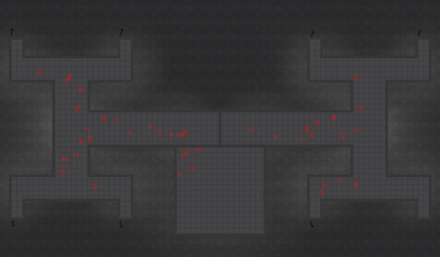

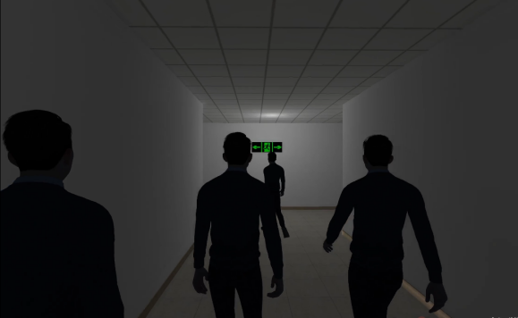

a) 主客户端的第三人称视角 b) 非主客户端的第一人称视角

图4-4 测试实验过程中的客户端界面

### 数据分析

实验数据的收集在主客户端完成，并以文本格式进行保存。实验过程中，主客户端以0.1s的时间间隔实时记录所有非主客户端所操纵智能体的三维位置坐标，以及对应参与者的编号。交叉表分析被用来分析参与者在不同实验设置下的路径选择，因为它能够评估两个名义变量之间的关系[111]。通过交叉统计分析，分析了出口信息和人群规模对参与者路径选择的影响。显著性水平设为0.05，边际显著性水平设为0.10，为经典统计学教科书[112]推荐的标准做法，与之前的疏散行为研究[113,114]相一致。所有数据分析均采用SPSS 25统计软件进行。

## 结果

### 不同D值下参与者的路径选择

疏散轨迹是由参与者操纵的虚拟行人疏散过程的可视化表示。对于本次实验中的每个场景，图4-5中显示了人群运动轨迹的可视化。应该注意的是，蓝色曲线表示选择路径2进行疏散的参与者的运动轨迹，红色曲线表示选择路径1进行疏散的参与者的运动轨迹。每个子图的正上方显示了场景编号，表明了该场景中的人群规模和两条路径上的可用出口数。其中，前三个字符串N10、N20、N30和N40分别表示场景中的人群规模为10人、20人、30人和40人；中间的三个字符串P11、P12、P13和P14分别表示路径1上的可用出口数为1个、2个、3个和4个；最后三个字符串P21、P22、P23和P24分别表示路径2上的可用出口数为1个、2个、3个和4个。

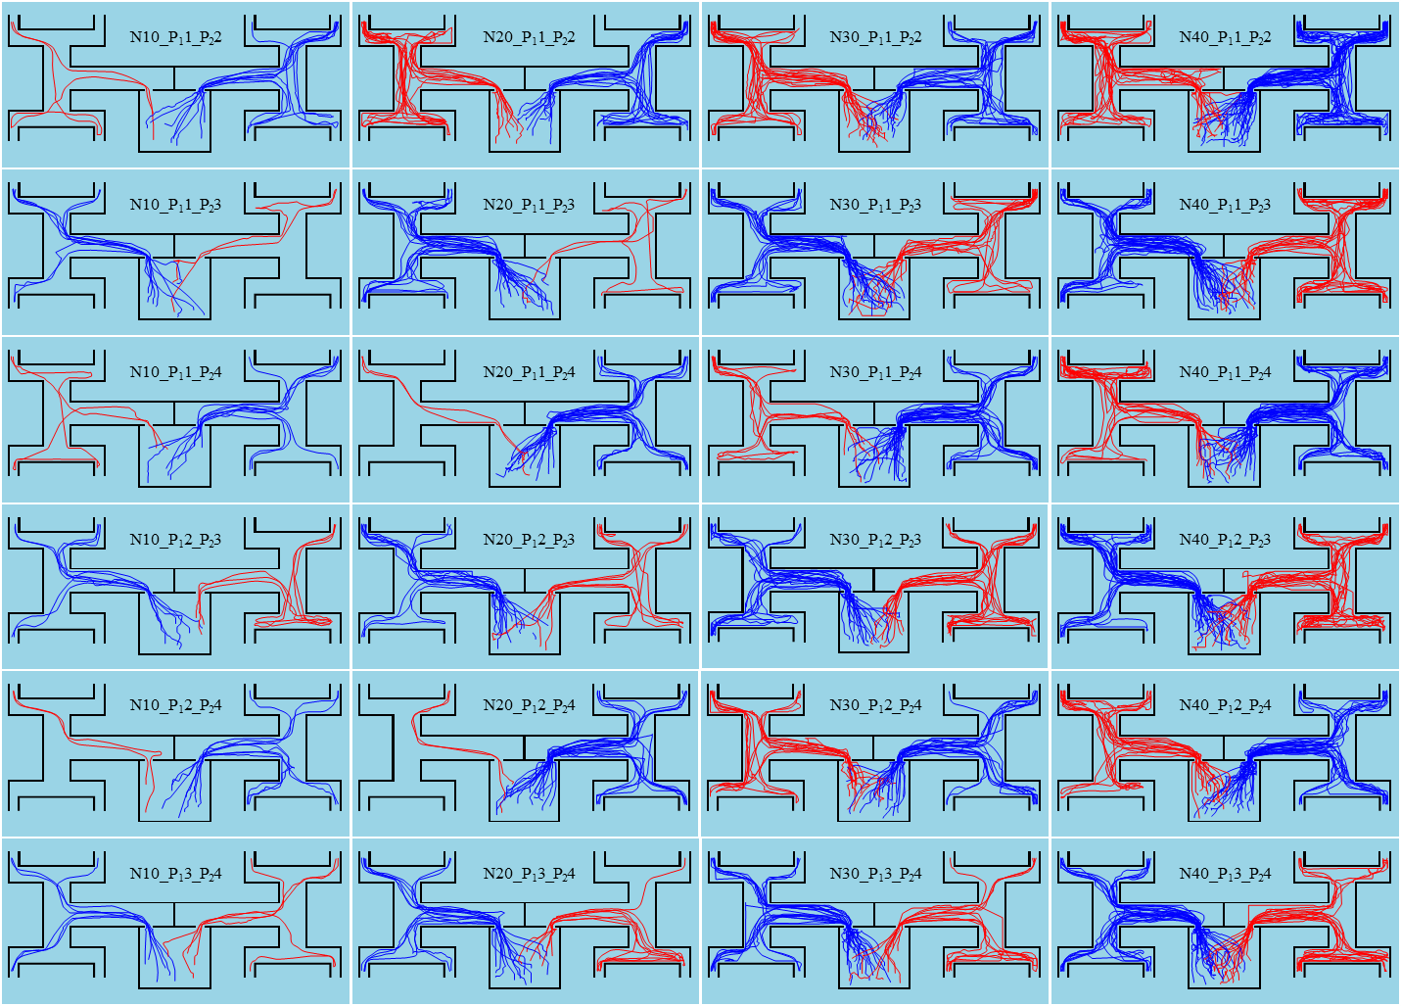

图4-5 每个场景中人群运动轨迹的可视化

根据各个实验场景中的人群运动轨迹，我们在表5-3中总结了参与者在不同情况下的疏散路径选择。通过计算可知，在D=1时选择路径2的参与者百分比为63.33%，在D=2时为72.00%，在D=3时为79.00%。三种D值下选择路径2进行疏散的参与者百分比均高于路径1，选择路径2的参与者比例随着D值的增加成增长趋势。在本节中，交叉表分析的结果被总结在表5-4中。对不同D值(D值为1，2和3)下参与者路径选择（路径1和2）的交叉表分析表明，路径选择与D值具有显著的相关性。此外，使用交叉表分析对任意两种D值之间参与者的路径选择进行比较。结果表明，参与者的路径选择在D=1和D=2、D=1和D=3之间存在统计学差异，而在D=2和D=3之间无显著差异。

表5-3 不同情况下参与者的路径选择

|  |  |  |  |  |  |
| --- | --- | --- | --- | --- | --- |
| D值 | 路径选择 | 人群规模 | | | |
| 10 | 20 | 30 | 40 |
| 1 | 路径1 | 9 | 23 | 35 | 43 |
| 路径2 | 21 | 37 | 55 | 77 |
| 路径2的百分比 | 70.00% | 61.67% | 61.11% | 64.17% |
| 2 | 路径1 | 4 | 4 | 21 | 27 |
| 路径2 | 16 | 36 | 39 | 53 |
| 路径2的百分比 | 80.00% | 90.00% | 65.00% | 66.25% |
| 3 | 路径1 | 2 | 2 | 6 | 11 |
| 路径2 | 8 | 18 | 24 | 29 |
| 路径2的百分比 | 80.00% | 90.00% | 80.00% | 72.50% |

为了检验人群规模和D值之间的交互作用，首先对不同人群规模（10人、20人、30人和40人）下参与者的路径选择（路径1和2）进行交叉表分析，结果表明，四种人群规模下参与者的路径选择无显著差异。然后对每种D值下参与者的路径选择进行交叉表分析，以分析路径选择和人群规模之间的相关性。结果表明，对于D=1和D=3，参与者在人群规模为10人、20人、30人和40人的路径选择上没有显著差异，而在D=2时，不同人群规模下参与者路径选择存在统计学差异。此外，还进行了交叉表分析，以分析在不同人群规模下路径选择与D之间的相关性。结果表明，当人群规模为10人、30人和40人时， D值对参与者的路径选择无显著影响，而当人群规模为20人时，路径选择与D值显著相关。

表5-4 路径选择与D值之间的相关性

|  |  |  |  |  |
| --- | --- | --- | --- | --- |
| **变量1** | **变量2** | **φ** | **N** | **Sig.** |
| 路径选择 | D值 | 9.983 | 600 | 0.007 |
| 路径选择 | D=1和D=2 | 4.064 | 500 | 0.044 |
| 路径选择 | D=1和D=3 | 8.358 | 400 | 0.004 |
| 路径选择 | D=2和D=3 | 1.712 | 300 | 0.191 |
| 路径选择 | 人群规模 | 5.452 | 600 | 0.142 |
| 路径选择 | D=1时的人群规模 | 0.873 | 300 | 0.832 |
| 路径选择 | D=2时的人群规模 | 9.834 | 200 | 0.020 |
| 路径选择 | D=3时的人群规模 | 2.410 | 100 | 0.494 |
| 路径选择 | 10人规模的D值 | 0.800 | 60 | 0.670 |
| 路径选择 | 20人规模的D值 | 13.141 | 120 | 0.001 |
| 路径选择 | 30人规模的D值 | 3.568 | 180 | 0.168 |
| 路径选择 | 40人规模的D值 | 0.932 | 240 | 0.628 |

注:φ为变量1与变量2之间的皮尔逊卡方。N表示每次分析的总样本量。Sig.表示φ的渐近显著性(双面)。Fisher’s精确检验用于D=3时人群规模与路径选择之间的相关性检验，因为存在2个单元格的期望频数小于5[109,110]。

### 不同N值下参与者的路径选择

与4.3.1节中的处理方式相同，我们对不同N值下所有实验场景中的人群运动轨迹进行了可视化处理，轨迹如图4-6所示。其中，蓝色曲线表示选择路径2进行疏散的参与者的运动轨迹，红色曲线表示选择路径1的参与者的运动轨迹。每个子图的正上方显示了场景编号，表明了该场景中的人群规模和两条路径的出口信息。其中，前三个字符串N10、N20、N30和N40分别表示场景中的人群规模为10人、20人、30人和40人，最后一个字符串表示路径2的可用出口数。需要注意的是，在实验过程中路径1的可用出口数均未知，而路径2上的可用出口数均呈现给参与者。

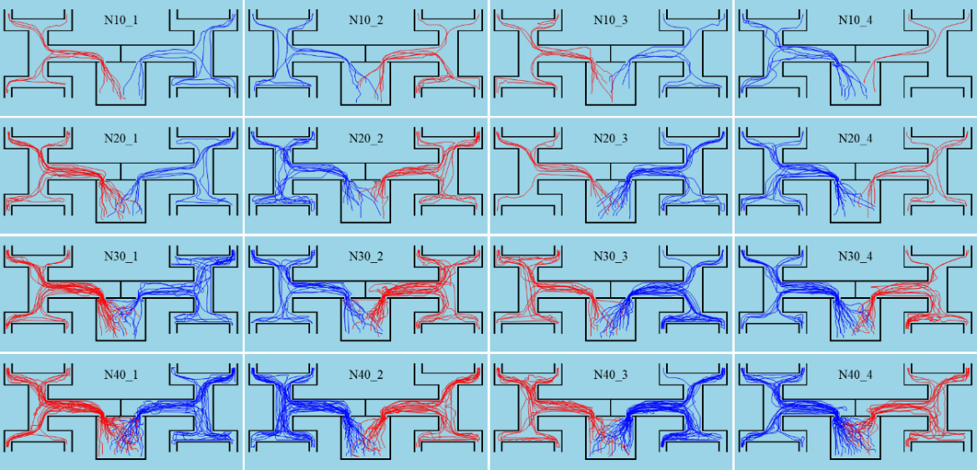

图4-6 每个场景中人群运动轨迹的可视化

根据各个实验场景中的人群运动轨迹，我们在表5-5中总结了参与者在不同情况下的疏散路径选择。通过计算可知，在N=1时通过路径2进行疏散的参与者百分比为35.00%，在N=2时为51.00%，在N=3时为63.00%，在N=4时为68.00%。选择路径2的参与者比例随着N值的增加而呈增长趋势。在本节中，交叉表分析的结果被总结在表5-6中。对不同N值(N值为1、2、3和4)下参与者路径选择（路径1和2）的交叉表分析表明，路径选择与N值存在显著的相关性。此外，使用交叉表分析对任意两种N值之间参与者的路径选择进行比较。结果表明，参与者的路径选择在N=3和N=4之间无显著差异,在N=2和N=3之间的差异略微显著，而其他任意两种N值之间的差异均显著。

表5-5 不同情况下参与者的疏散路径选择

|  |  |  |  |  |  |
| --- | --- | --- | --- | --- | --- |
| N值 | 路径选择 | 人群规模 | | | |
| 10 | 20 | 30 | 40 |
| 1 | 路径1 | 7 | 14 | 20 | 24 |
| 路径2 | 3 | 6 | 10 | 16 |
| 路径2的百分比 | 30.00% | 30.00% | 33.33% | 40.00% |
| 2 | 路径1 | 6 | 9 | 17 | 17 |
| 路径2 | 4 | 11 | 13 | 23 |
| 路径2的百分比 | 40.00% | 55.00% | 43.33% | 57.50% |
| 3 | 路径1 | 6 | 7 | 11 | 13 |
| 路径2 | 4 | 13 | 19 | 27 |
| 路径2的百分比 | 40.00% | 65.00% | 63.33% | 67.50% |
| 4 | 路径1 | 2 | 5 | 11 | 14 |
| 路径2 | 8 | 15 | 19 | 26 |
| 路径2的百分比 | 80.00% | 75.00% | 63.33% | 65.00% |

表5-6 路径选择与N值之间的相关性

|  |  |  |  |  |
| --- | --- | --- | --- | --- |
| **变量1** | **变量2** | **φ** | **N** | **Sig.** |
| 路径选择 | N值 | 26.058 | 400 | 0.000 |
| 路径选择 | N=1和N=2 | 5.222 | 200 | 0.022 |
| 路径选择 | N=1和N=3 | 15.686 | 200 | 0.000 |
| 路径选择 | N=1和N=4 | 21.800 | 200 | 0.000 |
| 路径选择 | N=2和N=3 | 2.938 | 200 | 0.087 |
| 路径选择 | N=2和N=4 | 5.996 | 200 | 0.014 |
| 路径选择 | N=3和N=4 | 0.553 | 200 | 0.457 |
| 路径选择 | 人群规模 | 2.109 | 400 | 0.550 |
| 路径选择 | N=1时的人群规模 | 0.806 | 100 | 0.848 |
| 路径选择 | N=2时的人群规模 | 1.994 | 100 | 0.574 |
| 路径选择 | N=3时的人群规模 | 2.653 | 100 | 0.448 |
| 路径选择 | N=4时的人群规模 | 1.578 | 100 | 0.664 |
| 路径选择 | 10人规模的N值 | 5.756 | 40 | 0.153 |
| 路径选择 | 20人规模的N值 | 9.092 | 80 | 0.028 |
| 路径选择 | 30人规模的N值 | 8.102 | 120 | 0.044 |
| 路径选择 | 40人规模的N值 | 7.570 | 160 | 0.056 |

注:φ为变量1与变量2之间的皮尔逊卡方。N表示每次分析的总样本量。Sig.表示φ的渐近显著性(双面)。Fisher’s精确检验用于在人群规模为10时N值与路径选择之间的相关性检验，因为存在4个单元格的期望频数小于5[109,110]。

为了检验人群规模和N值之间的交互作用，首先对不同人群规模（10人、20人、30人和40人）下参与者的路径选择（路径1和2）进行交叉表分析，结果表明，四种人群规模下参与者的路径选择无显著差异。然后对每种N值下参与者的路径选择进行交叉表分析，以分析路径选择和人群规模之间的相关性。结果表明，对于N=1、N=2、N=3和N=4，参与者的路径选择在四种人群规模之间不存在显著差异。此外，还进行了交叉表分析，以分析在不同人群规模下路径选择与N之间的相关性。结果表明，当人群规模为20人和30人时，参与者在四种N值下的路径选择存在显著差异；当人群规模为10人时，参与者在四种N值下的路径选择不存在显著差异；当人群规模为40人时，参与者在四种N值下的选择具有略微显著的差异。

## 本章小结

考虑到虚拟现实实验平台在进行逃生疏散实验时存在实验场景较为单一，场景中的其他虚拟行人均为计算机操纵的智能体，缺乏受试者之间的社交互动的缺陷，我们利用第二章所介绍的多人在线式虚拟实验平台开展了允许多名参与者同时沉浸在共享的三维虚拟环境中进行导航和实时互动操作的路径选择实验，通过操纵实验条件研究了紧急情况下出口信息和人群规模对人员路径选择的影响，所得结论如下：

（1）当两条路径上的可用出口数已知且不同时，两路径上的可用出口数差值(D值)对人员的路径选择具有显著影响，而人群规模与路径选择之间无显著相关性。参与者的路径选择在D=1和D=2、D=1和D=3之间存在统计学差异，而在D=2和D=3之间无显著差异。四种人群规模下参与者的路径选择无显著差异。对于D=1和D=3，参与者在人群规模为10人、20人、30人和40人的路径选择上没有显著差异，而在D=2时，人群规模对参与者路径选择的影响具有统计学差异。当人群规模为10人、30人和40人时， D值对参与者的路径选择无显著影响，而当人群规模为20人时，路径选择与D值显著相关。

（2）当其中一条路径上的可用出口数已知而另一条未知时，可用出口数已知路径上的可用出口数（N值）对人员的路径选择具有显著影响。参与者的路径选择在N=3和N=4之间无显著差异,在N=2和N=3之间的差异略微显著，而其他任意两种N值之间的差异均显著。四种人群规模下参与者的路径选择无显著差异。对于N=1、N=2、N=3和N=4，参与者的路径选择在四种人群规模之间不存在显著差异。当人群规模为20人和30人时，参与者在四种N值下的路径选择存在显著差异；当人群规模为10人时，参与者在四种N值下的路径选择不存在显著差异；当人群规模为40人时，参与者在四种N值下的选择具有略微显著的差异。

综上分析可知，在已获取出口信息的情况下，参与者倾向于选择逃生概率较大和出口信息明确的路径（路径2）进行疏散，且参与者的路径选择在不同的人群规模之间无显著差异。紧急情况下的疏散人员主要依据出口信息做出自己的路径选择，并未受到邻居数量和出口的拥挤程度等其他社会和环境因素的显著影响。

# 结论与展望

## 研究结论

考虑到实验人员的安全性、突发事件的不可复制性、实验的可控性，进行真人现场实验存在无法预估的安全隐患，本文在总结既有行人疏散相关研究的基础上,首先，设计开发了虚拟现实实验平台，并在利用虚拟现实实验平台开展了行人路径选择实验，研究了出口信息和邻居行为对人员路径选择的影响。然后，又设计开发了多人在线式虚拟实验平台，克服了虚拟现实实验平台缺乏实验参与者之间交互操作的不足，并组织实验对该平台在研究行人疏散方面的有效性进行了验证。最后，利用多人在线式虚拟实验平台，开展了多人在线实验，研究了出口信息和人群规模对参与者路径选择的影响，得到的主要结论如下：

（1）出于伦理、道德、法律、实验成本和参与者人身安全等方面的考虑，进行真实人员的疏散演习难以在保证演习高度真实的情况下确保参与者的人身安全。为了克服这些限制，我们独立设计和开发了具有高沉浸感、可控性强、灵活度高、低成本的虚拟现实实验平台，为紧急情况下的人员疏散行为研究提供了一种新的有效方法。为克服虚拟现实实验平台用于研究行人疏散时缺乏参与者互动这一局限性，本文又设计开发了多人在线式虚拟实验平台，该平台支持多名参与者在同一虚拟环境中进行互动操作，使得人群运动更加真实和复杂。与真人现场实验的对比结果表明，多人在线虚拟实验能够表现真实世界中行人的路径选择偏好，进行人员路径选择实验具有有效性。

（2）在基于虚拟现实的人员路径选择实验中，当两路径上的可用出口数已知且不同时，两路径上的可用出口数差值（D值）显著影响了参与者的路线选择，而此时邻居行为对参与者的路径选择无显著影响。针对特定D值下的人员路径选择的交叉表分析表明，当D=1和D=2时，邻居行为对参与者的路径选择无显著影响；当D=3时，邻居行为对参与者的路径选择具有显著影响。

（3）在基于虚拟现实的人员路径选择实验中，当其中一条路径上的可用出口数已知而另一条未知时，可用出口数已知路径的可用出口数（N值）对参与者的路径选择具有显著影响，而此时疏散过程中参与者的路径选择并未受到邻居行为的影响。针对特定N值下的人员路径选择的交叉表分析表明，无论N=1、N=2、N=3、或N=4，在其中一条路径上的可用出口数已知而另一条未知时，邻居行为对参与者的路径选择均无显著影响。

（4）在基于多人在线的人员路径选择实验中，当两条路径上的可用出口数已知且不同时，两路径上的可用出口数差值(D值)对人员的路径选择具有显著影响，而人群规模与路径选择之间无显著相关性。参与者的路径选择在D=1和D=2、D=1和D=3之间存在统计学差异，而在D=2和D=3之间无显著差异。四种人群规模下参与者的路径选择无显著差异。对于D=1和D=3，参与者在人群规模为10人、20人、30人和40人的路径选择上没有显著差异，而在D=2时，人群规模对参与者路径选择的影响具有统计学差异。当人群规模为10人、30人和40人时， D值对参与者的路径选择无显著影响，而当人群规模为20人时，路径选择与D值显著相关。

（5）在基于多人在线的人员路径选择实验中，当其中一条路径上的可用出口数已知而另一条未知时，可用出口数已知路径上的可用出口数（N值）对人员的路径选择具有显著影响。参与者的路径选择在N=3和N=4之间无显著差异,在N=2和N=3之间的差异略微显著，而其他任意两种N值之间的差异均显著。四种人群规模下参与者的路径选择无显著差异。对于N=1、N=2、N=3和N=4，参与者的路径选择在四种人群规模之间不存在显著差异。当人群规模为20人和30人时，参与者在四种N值下的路径选择存在显著差异；当人群规模为10人时，参与者在四种N值下的路径选择不存在显著差异；当人群规模为40人时，参与者在四种N值下的选择具有略微显著的差异。

## 研究展望

本文成功搭建了可用于开展行人疏散实验的虚拟现实实验平台和多人在线式虚拟实验平台，为揭示真实场景中的人群运动特征提供了新的技术手段，并为虚拟实验用于行人疏散研究的有效性提供了经验支持。但由于时间、技术和设备等因素限制，本文所做的研究仍存在局限性，后续研究可在以下几个方面进行改进和完善：

（1）使虚拟人员的类型更加多样、运动形态更加复杂、运动速度更加连贯并兼具平滑的加减速运动模式。为简单起见，本文假设所有的虚拟角色同质，并且无运动速度的平滑过渡，这一设置与实际存在偏差。未来研究将考虑人员类型的细化，角色运动形态的精细化处理和人物逼真度的完善，以提高实验结果的生态有效性和准确度。

（2）本文的研究所采集的样本主要是在读本科生和研究生，样本在年龄、身体条件和职业上缺乏异质性。因此，本实验结果具有一定的局限性，有必要在未来的研究中探索其他类型的人群在类似情况下的路径决策。

（3）路径选择是一个综合考虑环境信息和社会信息的过程。除了出口信息、邻居行为外，还有障碍物的分布、疏散指示标志、出口的可供性等诸多影响路径选择的因素，以及多个因素的组合效应等。因此，未来的研究可逐步探索其他因素以及多个因素的组合对人员路径选择的影响，进一步评估在更复杂和拥挤的室内环境中路径选择偏好，并探索多个因素的交互效应，为人员疏散建模和应急管理提供更多的经验指导和理论依据。

（4）针对基于虚拟现实的路径选择实验，考虑增加虚拟邻居的数量，进一步探究邻居行为对参与者路径选择的影响。针对基于多人在线的虚拟实验，也可考虑扩大人群规模，研究更加拥挤情况下的人群移动的集体动态。

# 致谢

未觉池塘春草梦，阶前梧叶已秋声。时光荏苒，短短的三年研究生生活转瞬即逝，回顾往昔，历历在目，记忆犹新。从2019年秋满怀喜悦、憧憬、好奇的进入交大开始学习到2022年6月即将结束这段学习历程为止，我开拓了视野、丰富了知识、增长了见识，更有幸遇见了我的良师益友，我们相逢恨晚、一见如故、互帮互助、砥砺前行。

正所谓“饮水思其源”。我要重点感谢我的导师马剑教授，感谢马老师引领我走入科学殿堂的大门，感谢马老师对我的言传身教，感谢马老师给我们提供了一个良好的科研和学习环境，更要感谢马老师为我的成长和进步所做出的指引。马老师治学严谨、认真负责，才学渊博、春风化雨。他认真严谨的工作态度让我由衷敬佩，一词一句的修改论文，满怀关心的问候，中午认真工作而从不午休的工作态度，还有赞叹凌晨两点月亮的皎洁之美，我的导师心中不仅有科学之美，更有人文之美、生活之美。

有幸进入一个充满着学术与快乐气息的办公室和课题组。首先应该感谢同级六位心地善良、活泼开朗、英气十足的 “老板”！这些“老板”分别是李小飞、李盼盼、闫睿、肖玉曼、李婷婷、周杰。在办公室738的三年里，不仅有同级六位“潜力股”带着我玩耍和干饭，还有朝气蓬勃、活泼机灵的邻届师弟师妹，他们的融入丰富了我的生活，他们的积极配合和主动参与，让我的科研实验进行的顺风顺水。这些“小机灵鬼”师弟师妹分别是帅气与实力并存的吴吉浩、廖伟屹，美貌与智慧并存的赵思琪、聂慧、刘佳慧、蔡佳芯。最年轻的五位小师弟师妹也是可爱的人儿呢！他们分别是陈俊、夏钤强、李慧文、李家毅、崔成博、宋丹丹。感谢我的老师兄冬博和涛博（施冬冬博士和李涛博士），他们俩即使我本科的学长，又是我硕士的师兄，是他俩把我领进了738办公室。冬博作为硕士师兄不仅把我领进了马门，而且也成为了我的良师益友，在科研上也给我带来了很多帮助。感谢已毕业的本科学长兼硕士师兄徐腾飞，感谢课题组已毕业的张艺、罗倩、庞佳圆、王雁旭、龚长锐、岳芙蓉、刘杨、陈若微等师兄师姐！感谢博学多才、热心助人、给予我帮助的李若愚博士、王健宇博士、王翔博士、丁恒博士等博士师兄！感谢同一个办公室的洪海浪、骆洋琦、熊兴文。他们不仅是我生活上的挚友，更是一起在学术路上并肩作战的战友。此外，我还要感谢所有参加我的毕业论文实验的志愿者们，感谢你们对我实验的积极参与！

最后，我要特别感谢我的父母，在外求学多年，相处甚少，是你们无微不至的关心，默默的付出和鼎力支持使得我奋力向前、不断追求进步！同时也要感谢我的弟弟，作为兄弟，我俩从小互相帮助、互相激励、共同进步。在此，感谢在我气馁时给予我支持和鼓励的女朋友张利娜，感谢她对我的包容和理解，期待未来我们共同努力做更好的彼此。当然，尤其要感谢我自己！金无足赤人无完人，虽然自己存在很多不足，但是却从未放弃，一致追求进步，向往未来，我也坚信未来能成就更好的自己！

# 参考文献

1. Burkle Jr F M, Hsu E B. Ram Janki Temple: understanding human stampedes[J]. Lancet (London, England), 2010, 377(9760): 106-107.
2. 刘向, 胡小兵, 德国杜伊斯堡音乐节发生踩踏事件, in 网易新闻. 2010年7月25日:

[*http://news.163.com/10/0725/06/6CDUTB91000146BC.html*](http://news.163.com/10/0725/06/6CDUTB91000146BC.html)*.*

1. 何欣, 上海外滩陈毅广场发生拥挤踩踏事故, in 中国经济网. 2015年1月1日:

[*http://www.ce.cn/xwzx/gnsz/gdxw/201501/01/t20150101_4245133.shtml*](http://www.ce.cn/xwzx/gnsz/gdxw/201501/01/t20150101_4245133.shtml)*.*

1. 陈俊松，河南濮阳县第三实验小学踩踏事故, in 新华网. 2017年3月23日:

[*http://www.xinhuanet.com//local/2017-03/23/c_1120681026.htm*](http://www.xinhuanet.com//local/2017-03/23/c_1120681026.htm)

1. 陈少婷，意大利一家夜总会发生踩踏事故, in 中国新闻网. 2018年12月08日:[*https://www.chinanews.com.cn/gj/2018/12-08/8695912.shtml*](https://www.chinanews.com.cn/gj/2018/12-08/8695912.shtml)*.*
2. 徐海知, 马达加斯加一体育场外发生踩踏事故15人死亡, in 新华网. 2019年6月27日:

[*http://www.xinhuanet.com/world/2019-06/27/c_1124675982.htm*](http://www.xinhuanet.com/world/2019-06/27/c_1124675982.htm)*.*

1. 齐倩, 伊朗踩踏事故已致56人死, 213人伤, in, 新华社, 2020年1月8日:

[*https://www.guancha.cn/internation/2020_01_08_530804.shtml*](https://www.guancha.cn/internation/2020_01_08_530804.shtml)*.*

1. Fruin J J. Designing for Pedestrians. A Level of Service Concept. Polytechnical Institute of Brooklyn[D]. Ph. D, 1970.
2. Fruin J J . Pedestrian Planning and Design[J]. Metropolitan Association of Urban Designers & Environmental Planners, 1971.
3. Hughes R L. A continuum theory for the flow of pedestrians[J]. Transportation Research Part B: Methodological, 2002, 36(6): 507-535.
4. Hughes R L. The flow of human crowds[J]. Annual review of fluid mechanics, 2003, 35(1): 169-182.
5. Hughes R L. The flow of large crowds of pedestrians [J]. Mathematics and Computers in Simulation, 2000, 53(4): 367-370.
6. 朱金龙. 室内场景下人群疏散的若干关键技术研究[D]. 吉林大学, 2016.
7. 许佳奕, 万贤美, 申晶晶, 等. Navier-Stokes 方程组驱动的虚拟人群[J]. 计算机辅助设计与图形学学报, 2011, 23(1): 117-122.
8. Shen T S. ESM: a building evacuation simulation model[J]. Building and environment, 2005, 40(5): 671-680.
9. Lo S M, Fang Z, Chen D H. Use of a modified network model for analyzing evacuation patterns in high-rise buildings[J]. Journal of Architectural Engineering, 2001, 7(2): 21-29.
10. Asano M, Iryo T, Kuwahara M. Microscopic pedestrian simulation model combined with a tactical model for route choice behaviour[J]. Transportation Research Part C: Emerging Technologies, 2010, 18(6): 842-855.
11. 孙剑, 李克平. 行人运动建模及仿真研究综述[D]. , 2008.
12. Helbing D, Molnar P. Social force model for pedestrian dynamics[J]. Physical review E, 1995, 51(5): 4282.
13. Helbing D, Farkas I, Vicsek T. Simulating dynamical features of escape panic[J]. Nature, 2000, 407(6803): 487-490.
14. Helbing D, Farkas I J, Molnar P, et al. Simulation of pedestrian crowds in normal and evacuation situations[J]. Pedestrian and evacuation dynamics, 2002, 21(2): 21-58.
15. Helbing D, Buzna L, Johansson A, et al. Self-organized pedestrian crowd dynamics: Experiments, simulations, and design solutions[J]. Transportation science, 2005, 39(1): 1-24.
16. 宋卫国, 于彦飞, 陈涛. 出口条件对人员疏散的影响及其分析[D]. , 2003.
17. 单庆超. 城市轨道交通行人流运动建模及仿真[D]. 北京: 北京交通大学, 2010.
18. Han Y, Liu H. Modified social force model based on information transmission toward crowd evacuation simulation[J]. Physica A: Statistical Mechanics and its Applications, 2017, 469: 499-509.
19. 杨晓霞. 基于社会力模型的地铁枢纽站行人流动态特性与疏散研究[D]. 北京: 北京交通大学, 2017.
20. 罗茜. 人员疏散的社会力修正模型及其仿真研究[D]. 北京: 首都经济贸易大学, 2010.
21. 陈涛, 应振根, 申世飞, 等. 相对速度影响下社会力模型的疏散模拟与分析[J]. 自然科学进展, 2006, 16(12): 1606-1612.
22. 李连天. 基于社会力模型的拥挤人群状态研究与仿真[J]. 软件导刊, 2013, 12(8): 36-40.
23. 朱安驹. 基于社会力模型下地铁站火灾疏散研究[D]. 西安: 西安建筑科技大学, 2016.
24. Nishinari K, Kirchner A, Namazi A, et al. Extended floor field CA model for evacuation dynamics[J]. IEICE Transactions on information and systems, 2004, 87(3): 726-732.
25. Wolfram S, Mallinckrodt A J. Cellular automata and complexity[J]. Computers in Physics, 1995, 9(1): 55-55.
26. 施正威, 陈治亚, 周乐, 凌景文. 多出口条件行人疏散的元胞自动机模型[J]. 系统工程. 2010, 28(09): 51-56.
27. 胥旋, 史聪灵, 李建, 车洪磊. 考虑绕行效应的人员疏散元胞自动机模型研究[J]. 中国安全生产科学技术. 2018, 14(02): 20-25.
28. 宋卫国, 于彦飞, 范维澄, 张和平. 一种考虑摩擦与排斥的人员疏散元胞自动机模型[J]. 中国科学E辑:工程科学 材料科学. 2005, 35(07): 725-736.
29. Eng Aik L, Wee Choon T. Simulating Evacuations with Obstacles Using a Modified Dynamic Cellular Automata Model[J]. Journal of Applied Mathematics. 2012, 2012(7): 1-17.
30. Yue F R, Chen J, Ma J, et al. Cellular automaton modeling of pedestrian movement behavior on an escalator[J]. Chinese Physics B, 2018, 27(12): 124501.
31. Kirchner A, Nishinari K, Schadschneider A. Friction effects and clogging in a cellular automaton model for pedestrian dynamics[J]. Physical review E, 2003, 67(5): 056122.
32. Song W, Yu Y, Fan W, et al. A cellular automata evacuation model considering friction and repulsion[J]. Science in China Ser. E Engineering & Materials Science, 2005, 48(4): 403-413.
33. Zhao D, Yang L, Li J. Occupants’ behavior of going with the crowd based on cellular automata occupant evacuation model[J]. Physica A: Statistical Mechanics and its Applications, 2008, 387(14): 3708-3718.
34. Yang L Z, Zhao D L, Li J, et al. Simulation of the kin behavior in building occupant evacuation based on cellular automaton[J]. Building and Environment, 2005, 40(3): 411-415.
35. 卓亚琦, 王力虎, 郭松斌. 行人个体差异对行人疏散的影响研究[J]. 广西物理, 2012, 33(4): 21-24.
36. 周金旺, 邝华, 刘慕仁, 等. 成对行为对行人疏散动力学的影响研究[J]. 物理学报, 2009, 58(5): 3001-3007.
37. Muramatsu M, Nagatani T. Jamming transition in two-dimensional pedestrian traffic[J]. Physica A: Statistical Mechanics and its Applications, 2000, 275(1-2): 281-291.
38. Muramatsu M, Irie T, Nagatani T. Jamming transition in pedestrian counter flow[J]. Physica A: Statistical Mechanics and its Applications, 1999, 267(3-4): 487-498.
39. Muramatsu M, Nagatani T. Jamming transition of pedestrian traffic at a crossing with open boundaries[J]. Physica A: Statistical Mechanics and its Applications. 2000, 286(1): 377-390.
40. Tajima Y, Nagatani T. Clogging transition of pedestrian flow in T-shaped channel[J]. Physica A: Statistical Mechanics and its Applications. 2002, 303(1): 239-250.
41. Tajima Y, Nagatani T. Scaling behavior of crowd flow outside a hall[J]. Physica A: Statistical Mechanics and its Applications. 2001, 292(1): 545-554.
42. Nagatani T. Dynamical transition and scaling in a mean-field model of pedestrian flow at a bottleneck[J]. Physica A: Statistical Mechanics and its Applications. 2001, 300(3): 558-566.
43. Tajima Y, Takimoto K, Nagatani T. Scaling of pedestrian channel flow with a bottleneck[J]. Physica A: Statistical Mechanics and its Applications. 2001, 294(1): 257-268.
44. Song W, Xu X, Wang B H, et al. Simulation of evacuation processes using a multi-grid model for pedestrian dynamics[J]. Physica A: Statistical Mechanics and its Applications, 2006, 363(2): 492-500.
45. Helbing D, Isobe M, Nagatani T, et al. Lattice gas simulation of experimentally studied evacuation dynamics[J]. Physical review E, 2003, 67(6): 067101.
46. Huo F, Song W, Lv W, et al. Analyzing pedestrian merging flow on a floor–stair interface using an extended lattice gas model[J]. Simulation, 2014, 90(5): 501-510.
47. 张伟力, 赵林度. 基于格子气模型的宿舍火灾人群疏散研究[J]. 安全与环境学报, 2010 (1): 169-172.
48. Fang Z M, Lv W, Jiang L X, et al. Modeling and assessment of civil aircraft evacuation based on finer-grid[J]. Physica A: Statistical Mechanics and its Applications, 2016, 448: 102-112.
49. 王宗直, 路堃, 陈涛, 等. 基于格子气模型的北京地铁站内人流移动分析[J]. 中国安全生产科学技术, 2018 (2018 年 05): 31-35.
50. Robin T, Antonini G, Bierlaire M, et al. Specification, estimation and validation of a pedestrian walking behavior model[J]. Transportation Research Part B: Methodological, 2009, 43(1): 36-56.
51. Xie S, Wong S C, Lam W H K. Microscopic decision model for pedestrian route choice at signalized crosswalks[J]. Journal of Advanced Transportation, 2016, 50(6): 1181-1192.
52. Zeng W, Chen P, Nakamura H, et al. Application of social force model to pedestrian behavior analysis at signalized crosswalk[J]. Transportation research part C: emerging technologies, 2014, 40: 143-159.
53. Do T, Haghani M, Sarvi M. Group and single pedestrian behavior in crowd dynamics[J]. Transportation Research Record, 2016, 2540(1): 13-19.
54. Helbing D, Johansson A, Al-Abideen H Z. Dynamics of crowd disasters: An empirical study[J]. Physical review E, 2007, 75(4): 046109.
55. Ma J, Song W G, Lo S M, et al. New insights into turbulent pedestrian movement pattern in crowd-quakes[J]. Journal of Statistical Mechanics: Theory and Experiment, 2013, 2013(02): P02028.
56. Zhang X L, Weng W G, Yuan H Y. Empirical study of crowd behavior during a real mass event[J]. Journal of Statistical Mechanics: Theory and Experiment, 2012, 2012(08): P08012.
57. Shiwakoti N. Understanding differences in emergency escape and experimental pedestrian crowd egress through quantitative comparison[J]. International Journal of Disaster Risk Reduction, 2016, 20: 129-137.
58. Bernardini G, Quagliarini E, D’Orazio M. Towards creating a combined database for earthquake pedestrians’ evacuation models[J]. Safety science, 2016, 82: 77-94.
59. Moussaïd M, Perozo N, Garnier S, et al. The walking behaviour of pedestrian social groups and its impact on crowd dynamics[J]. PloS one, 2010, 5(4): e10047.
60. Moussaid M, Guillot E G, Moreau M, et al. Traffic instabilities in self-organized pedestrian crowds[J]. PLoS computational biology, 2012, 8(3): e1002442.
61. Moussaïd M, Helbing D, Garnier S, et al. Experimental study of the behavioural mechanisms underlying self-organization in human crowds[J]. Proceedings of the Royal Society B: Biological Sciences, 2009, 276(1668): 2755-2762.
62. Yanagisawa D, Kimura A, Tomoeda A, et al. Analysis on pedestrian outflow through an exit with an obstacle[C]//2009 ICCAS-SICE. IEEE, 2009: 5040-5045.
63. Liu Y, Shi X, Ye Z, et al. Controlled experiments to examine different exit designs on crowd evacuation dynamics[M]//CICTP 2016. 2016: 779-790.
64. Shi X, Ye Z, Shiwakoti N, et al. Examining effect of architectural adjustment on pedestrian crowd flow at bottleneck[J]. Physica A: Statistical Mechanics and its Applications, 2019, 522: 350-364.
65. Wang W, Zhang J, Li H, et al. Experimental study on unidirectional pedestrian flows in a corridor with a fixed obstacle and a temporary obstacle[J]. Physica A: Statistical Mechanics and its Applications, 2020, 560: 125188.
66. Jia X, Feliciani C, Yanagisawa D, et al. Experimental study on the evading behavior of individual pedestrians when confronting with an obstacle in a corridor[J]. Physica A: Statistical Mechanics and its Applications, 2019, 531: 121735.
67. Haghani M, Sarvi M. Following the crowd or avoiding it? Empirical investigation of imitative behaviour in emergency escape of human crowds[J]. Animal behaviour, 2017, 124: 47-56.
68. Faria J J, Dyer J R G, Tosh C R, et al. Leadership and social information use in human crowds[J]. Animal Behaviour, 2010, 79(4): 895-901.
69. Haghani M, Sarvi M. How perception of peer behaviour influences escape decision making: The role of individual differences[J]. Journal of Environmental Psychology, 2017, 51: 141-157.
70. Haghani M, Sarvi M. Social dynamics in emergency evacuations: Disentangling crowd’s attraction and repulsion effects[J]. Physica A: Statistical Mechanics and its Applications, 2017, 475: 24-34.
71. Haghani M, Sarvi M. Stated and revealed exit choices of pedestrian crowd evacuees[J]. Transportation Research Part B: Methodological, 2017, 95: 238-259.
72. Liao W, Kemloh Wagoum A U, Bode N W F. Route choice in pedestrians: determinants for initial choices and revising decisions[J]. Journal of the Royal Society Interface, 2017, 14(127): 20160684.
73. Isobe M, Helbing D, Nagatani T. Experiment, theory, and simulation of the evacuation of a room without visibility[J]. Physical Review E, 2004, 69(6): 066132.
74. Zhao D, Zhu Q, Fang T. Experiment Research on Occupant Evacuation with the Influence of Visibility[C]//2010 International Conference on E-Product E-Service and E-Entertainment. IEEE, 2010: 1-4.
75. Guo R Y, Huang H J, Wong S C. Route choice in pedestrian evacuation under conditions of good and zero visibility: Experimental and simulation results[J]. Transportation research part B: methodological, 2012, 46(6): 669-686.
76. Cao S, Fu L, Wang P, et al. Experimental and modeling study on evacuation under good and limited visibility in a supermarket[J]. Fire safety journal, 2018, 102: 27-36.
77. Bode N W F, Kemloh Wagoum A U, Codling E A. Human responses to multiple sources of directional information in virtual crowd evacuations[J]. Journal of The Royal Society Interface, 2014, 11(91): 20130904.
78. Bode N W F, Codling E A. Human exit route choice in virtual crowd evacuations[J]. Animal Behaviour, 2013, 86(2): 347-358.
79. Bode N W F, Kemloh Wagoum A U, Codling E A. Information use by humans during dynamic route choice in virtual crowd evacuations[J]. Royal Society open science, 2015, 2(1): 140410.
80. Li H, Zhang J, Xia L, et al. Comparing the route-choice behavior of pedestrians around obstacles in a virtual experiment and a field study[J]. Transportation research part C: emerging technologies, 2019, 107: 120-136.
81. Haghani M, Sarvi M. Stated and revealed exit choices of pedestrian crowd evacuees[J]. Transportation Research Part B: Methodological, 2017, 95: 238-259.
82. Haghani M, Sarvi M. Identifying latent classes of pedestrian crowd evacuees[J]. Transportation Research Record, 2016, 2560(1): 67-74.
83. Olivier A H, Bruneau J, Kulpa R, et al. Walking with virtual people: Evaluation of locomotion interfaces in dynamic environments[J]. IEEE transactions on visualization and computer graphics, 2017, 24(7): 2251-2263.
84. 梁璇文.基于虚拟现实的行人出口选择实验研究[D].中国科学技术大学,2020.
85. Chiu Y P, Shiau Y C. Study on the application of unity software in emergency evacuation simulation for elder[J]. Artificial Life and Robotics, 2016, 21(2): 232-238.
86. Moussaïd M, Kapadia M, Thrash T, et al. Crowd behaviour during high-stress evacuations in an immersive virtual environment[J]. Journal of The Royal Society Interface, 2016, 13(122): 20160414.
87. 王雁旭. 基于在线疏散实验的人员路径选择行为研究[D].西南交通大学,2020.
88. Kinateder M, Warren W H. Exit choice during evacuation is influenced by both the size and proportion of the egressing crowd[J]. Physica A: Statistical Mechanics and its Applications, 2021, 569: 125746.
89. Kinateder M, Comunale B, Warren W H. Exit choice in an emergency evacuation scenario is influenced by exit familiarity and neighbor behavior[J]. Safety science, 2018, 106: 170-175.
90. Fu M, Liu R, Zhang Y. Do people follow neighbors? An immersive virtual reality experimental study of social influence on individual risky decisions during evacuations[J]. Automation in Construction, 2021, 126: 103644.
91. Tong Y, Bode N W F. The value pedestrians attribute to environmental information diminishes in route choice sequences[J]. Transportation research part C: emerging technologies, 2021, 124: 102909.
92. Lin J, Zhu R, Li N, et al. Do people follow the crowd in building emergency evacuation? A cross-cultural immersive virtual reality-based study[J]. Advanced Engineering Informatics, 2020, 43: 101040.
93. Lucas K, Sherry J L. Sex differences in video game play: A communication-based explanation[J]. Communication research, 2004, 31(5): 499-523.
94. Mixamo. Animate 3D characters for games, film, and more: <https://www.mixamo.com[Z].2021>.
95. Haghani M, Sarvi M. Crowd behaviour and motion: Empirical methods[J]. Transportation research part B: methodological, 2018, 107: 253-294.
96. Crociani L, Vizzari G, Yanagisawa D, et al. Route choice in pedestrian simulation: Design and evaluation of a model based on empirical observations[J]. Intelligenza Artificiale, 2016, 10(2): 163-182.
97. Kim H K, Park J, Choi Y, et al. Virtual reality sickness questionnaire (VRSQ): Motion sickness measurement index in a virtual reality environment[J]. Applied ergonomics, 2018, 69: 66-73.
98. R So. Effects of navigation speed on the level of cybersickness caused by an immersive virtual environment[J]. Human Factors, 2002, 43.
99. Weidmann U. Transporttechnik der fussgänger[J]. Strasse und Verkehr, 1992, 78(3): 161-169.
100. Lin J, Cao L, Li N. How the completeness of spatial knowledge influences the evacuation behavior of passengers in metro stations: A VR-based experimental study[J]. Automation in Construction, 2020, 113: 103136.
101. Agresti A. Categorical data analysis[M]. John Wiley & Sons, 2003.
102. Bower K M. When to use Fisher’s exact test[C]//American Society for Quality, Six Sigma Forum Magazine. 2003, 2(4): 35-37.
103. Ott R L, Longnecker M T. An introduction to statistical methods and data analysis[M]. Cengage Learning, 2015.
104. Faraone S V. Chi-square in small samples[J]. 1982.
105. Fisher R A. Statistical methods for research workers[M]//Breakthroughs in statistics. Springer, New York, NY, 1992: 66-70.
106. Meng F, Zhang W. Way-finding during a fire emergency: an experimental study in a virtual environment[J]. Ergonomics, 2014, 57(6): 816-827.
107. Tucker A, Marsh K L, Gifford T, et al. The effects of information and hazard on evacuee behavior in virtual reality[J]. Fire Safety Journal, 2018, 99: 1-11.

# 攻读硕士学位期间取得的研究成果

**获得的奖项**

[1] 2019亚太地区大学生数学建模竞赛（APMCM）三等奖。

[2] 2021年第十八届五一数学建模竞赛三等奖。

[3] 2019-2020年度综合学业奖学金，二等奖。

[4] 2020-2021年度综合学业奖学金，三等奖。

[5] 2021-2022年度综合学业奖学金，三等奖。